**Ministère de l’Enseignement Supérieur et de la Recherche Scientifique**

Université de la Mannouba

**Institut Supérieur des Arts Multimédias**

  
  
  
  
  
Rapport De projet de fin d’études   
Présenté en vue de l’obtention du diplôme de   
  
**Licence en Big Data et Analyse de données**Sujet :  
 **Prédiction du Churn des clients Tunisie Télécom** Élaboré par :Fatma Ezzahra Ben Abdallah  
 Organisme d’accueil :Tunisie Télécom

**Encadrant Universitaire :** M. Bechikh Chedi

**Encadrant Professionnel :** M. Jemai Hatem   
  
  
 Année Universitaire 2023 / 2024

Dédicace

**À mes très chers parents Mohamed et Leila**

Je vous dois ce que je suis aujourd’hui grâce à votre amour, à votre patience vos innombrables sacrifices. Que ce modeste travail soit pour vous une petite compensation et reconnaissance envers ce que vous avez fait d’incroyable pour moi. Que dieu, le tout puissant, vous préserve et vous procure santé et longue vie afin que je puisse, à mon tour, vous combler.

**À mon frère Ayoub**

Celui que j'aime à la folie, celui qui n'a jamais hésité à me soutenir et à m'encourager. Que Dieu te réserve une longue vie pleine de bonheur, de santé et de succès dans ta vie professionnelle et familiale.

**À mes meilleures amies**

En témoignage de l’amitié sincère qui nous a li et des bons moments que nous avons passés ensemble. Je vous dédie ce travail en vous souhaitant un avenir radieux et plein de bonnes promesses.

Remerciements

Je tiens, avant de présenter mon travail, à exprimer ma grande reconnaissance envers les personnes qui m'ont, de près ou de loin, apporté leur soutien. Qu'ils trouvent ici collectivement et individuellement l'expression de toute ma gratitude. J'adresse mes vifs remerciements dans un premier temps, à toute l'équipe pédagogique de l'ISAMM, et spécialement mon encadrant Monsieur Bechikh Chedi qui a bien voulu assurer un encadrement continu et rigoureux à ce travail tout en mettant à ma disposition tous les moyens possibles et nécessaires.

De plus, ses compétences et ses conseils étaient extrêmement judicieux et constructifs. J'exprime mes sincères gratitudes à toute l'équipe de cadre de stage, pour l'expérience enrichissante et pleine d'intérêt qu'ils m'ont fait vivre durant ces quatre mois au sein de l'entreprise Tunisie Télécom, et spécialement mon encadrant Monsieur Hatem Jemai pour m'avoir intégré rapidement au sein de l'entreprise et accordé toute sa confiance, son encouragement, ses remarques et pour le temps qu'il m'a consacré tout au long de cette période à toutes mes interrogations malgré ses grandes occupations.

J'adresse également mes remerciements aux membres du Jury pour avoir accepté de juger ce travail.

Résumé

L'objectif principal de ce rapport de stage est de développer un modèle de prédiction de churn (taux de désabonnement) qui identifiera les clients les plus proches d'annuler leurs abonnements. Nous utiliserons des techniques d'apprentissage automatique pour prédire l'attrition des clients et intégrerons le modèle dans une application Web.  
 Cette application aidera les agences de télécommunications tunisiennes, dans notre cas la Tunisie Télécom, à faire des prévisions facilement et contiendra un lien vers un rapport BI qui permet de visualiser les données historiques des clients. En fait, pour mener à bien ce projet, nous avons suivi la méthodologie CRISP-DM.   
  
Mots clés : client churn, apprentissage automatique, prédiction churn, CRISP-DM, Python, BI

Abstract

The main objective of this internship report is to develop a churn (churn rate) prediction model that will identify the customers closest to cancel their subscriptions. We will use machine learning techniques to predict customer churn and embed the model in a web application.  
 This application will help Tunisian telecommunications agencies, in our case Tunisia Telecom, to make forecasts easily and will contain a link to a BI report which allows to visualize the historical data of the customers. In fact, to carry out this project, we followed the CRISP-DM methodology.   
  
Keywords: churn costumers, machine learning, churn prediction, CRISP-DM, Python, BI

Table des matières

Introduction générale 1

I Étude du projet 3

1.1 Introduction . . . . . . . . . . . . . . . . . . . . . . . . . . . . . . . . . . . . . . . . . . . . . . . . . . . . . . . . . . . . . . . . . . . . . . . . . . . 4

1.2 Présentation de l’organisme d’accueil . . . . . . . . . . . . . . . . . . . . . . . . . . . . . . . . . . . . . . . . . . . . . . . . . . . . . 4

1.2.1 Présentation de Tunisie Télécom . . . . . . . . . . . . . . . . . . . . . . . . . . . . . . . . . . . . . . . . . . . . . . . . . . . . 4

1.2.2 Historique . . . . . . . . . . . . . . . . . . . . . . . . . . . . . . . . . . . . . . . . . . . . . . . . . . . . . . . . . . . . . . . . . . . . . . . . 4

1.2.3 Organisation . . . . . . . . . . . . . . . . . . . . . . . . . . . . . . . . . . . . . . . . . . . . . . . . . . . . . . . . . . . . . . . . . . . . . .

1.2.4 Présentation du complexe HACHED . . . . . . . . . . . . . . . . . . . . . . . . . . . . . . . . . . . . . . . . . . . . . . . . .

1.3 Présentation du projet . . . . . . . . . . . . . . . . . . . . . . . . . . . . . . . . . . . . . . . . . . . . . . . . . . . . . . . . . . . . . . . . . . .

1.3.1 Cadre général du projet . . . . . . . . . . . . . . . . . . . . . . . . . . . . . . . . . . . . . . . . . . . . . . . . . . . . . . . . . . . . .

1.3.2 Problématique . . . . . . . . . . . . . . . . . . . . . . . . . . . . . . . . . . . . . . . . . . . . . . . . . . . . . . . . . . . . . . . . . . . . .

1.3.3 Solution proposée . . . . . . . . . . . . . . . . . . . . . . . . . . . . . . . . . . . . . . . . . . . . . . . . . . . . . . . . . . . . . . . . .

1.4 Méthodologie de gestion de projet adoptée . . . . . . . . . . . . . . . . . . . . . . . . . . . . . . . . . . . . . . . . . . . . . . .

1.4.1 Méthodologie SEMMA . . . . . . . . . . . . . . . . . . . . . . . . . . . . . . . . . . . . . . . . . . . . . . . . . . . . . . . . . . . .

1.4.2 Méthodologie TDS. . . . . . . . . . . . . . . . . . . . . . . . . . . . . . . . . . . . . . . . . . . . . . . . . . . . . . . . . . . . . . . .

1.4.3 Méthodologie CRISP-DM. . . . . . . . . . . . . . . . . . . . . . . . . . . . . . . . . . . . . . . . . . . . . . . . . . . . . . . . . . .

1.4.4 Comparaison des méthodologies . . . . . . . . . . . . . . . . . . . . . . . . . . . . . . . . . . . . . . . . . . . . . . . . . . .

1.5 Architecture de projet . . . . . . . . . . . . . . . . . . . . . . . . . . . . . . . . . . . . . . . . . . . . . . . . . . . . . . . . . . . . . . . . . .

1.6 Environnement de travail . . . . . . . . . . . . . . . . . . . . . . . . . . . . . . . . . . . . . . . . . . . . . . . . . . . . . . . . . . . . . . .

1.6.1 Environnement logiciel . . . . . . . . . . . . . . . . . . . . . . . . . . . . . . . . . . . . . . . . . . . . . . . . . . . . . . . . . . . .

1.6.1.1 Logiciels utilisés. . . . . . . . . . . . . . . . . . . . . . . . . . . . . . . . . . . . . . . . . . . . . . . . . . . . . . . . . . . . . . .

1.6.1.2 Bibliothèque utilisées. . . . . . . . . . . . . . . . . . . . . . . . . . . . . . . . . . . . . . . . . . . . . . . . . . . . . . . . . . .

1.6.1.3 Laangages utilisés. . . . . . . . . . . . . . . . . . . . . . . . . . . . . . . . . . . . . . . . . . . . . . . . . . . . . . . . . . . . . .

1.6.2 Environnement matériel . . . . . . . . . . . . . . . . . . . . . . . . . . . . . . . . . . . . . . . . . . . . . . . . . . . . . . . . . . .

1.7 Conclusion . . . . . . . . . . . . . . . . . . . . . . . . . . . . . . . . . . . . . . . . . . . . . . . . . . . . . . . . . . . . . . . . . . . . . . . . . . .

2 Compréhension du problème métier et des données

2.1 Introduction . . . . . . . . . . . . . . . . . . . . . . . . . . . . . . . . . . . . . . . . . . . . . . . . . . . . . . . . . . . . . . . . . . . . . . . . . .

2.2 Notions théoriques liées au projet . . . . . . . . . . . . . . . . . . . . . . . . . . . . . . . . . . . . . . . . . . . . . . . . . . . . . . . .

2.2.1 Churn . . . . . . . . . . . . . . . . . . . . . . . . . . . . . . . . . . . . . . . . . . . . . . . . . . . . . . . . . . . . . . . . . . . . . . . . . . .

2.2.2 Apprentissage automatique . . . . . . . . . . . . . . . . . . . . . . . . . . . . . . . . . . . . . . . . . . . . . . . . . . . . . . . . .

2.3 Les défis de la modélisation en Machine Learning . . . . . . . . . . . . . . . . . . . . . . . . . . . . . . . . . . . . . . . . . .

2.3.1 Overfitting . . . . . . . . . . . . . . . . . . . . . . . . . . . . . . . . . . . . . . . . . . . . . . . . . . . . . . . . . . . . . . . . . . . . . . . .

2.3.2 Underfitting . . . . . . . . . . . . . . . . . . . . . . . . . . . . . . . . . . . . . . . . . . . . . . . . . . . . . . . . . . . . . . . . . . . . . . .

2.4 Choix de la base de données . . . . . . . . . . . . . . . . . . . . . . . . . . . . . . . . . . . . . . . . . . . . . . . . . . . . . . . . . . . . . .

2.5 Exploration des données . . . . . . . . . . . . . . . . . . . . . . . . . . . . . . . . . . . . . . . . . . . . . . . . . . . . . . . . . . . . . . . . . .

2.6 Analyse des données . . . . . . . . . . . . . . . . . . . . . . . . . . . . . . . . . . . . . . . . . . . . . . . . . . . . . . . . . . . . . . . . . . . . .

2.6.1 Analyse univarié . . . . . . . . . . . . . . . . . . . . . . . . . . . . . . . . . . . . . . . . . . . . . . . . . . . . . . . . . . . . . . . . . . . .

2.6.2 Analyse bivariée . . . . . . . . . . . . . . . . . . . . . . . . . . . . . . . . . . . . . . . . . . . . . . . . . . . . . . . . . . . . . . . . . . . .

2.7 Conclusion . . . . . . . . . . . . . . . . . . . . . . . . . . . . . . . . . . . . . . . . . . . . . . . . . . . . . . . . . . . . . . . . . . . . . . . . . . . . . .

3 Prétraitement des données

3.1 Introduction . . . . . . . . . . . . . . . . . . . . . . . . . . . . . . . . . . . . . . . . . . . . . . . . . . . . . . . . . . . . . . . . . . . . . . . . . .

3.2 Nettoyage des données . . . . . . . . . . . . . . . . . . . . . . . . . . . . . . . . . . . . . . . . . . . . . . . . . . . . . . . . . . . . . . . . .

3.2.1 Suppression des colonnes inutiles . . . . . . . . . . . . . . . . . . . . . . . . . . . . . . . . . . . . . . . . . . . . . . . . . .

3.2.2 Les valeurs manquantes . . . . . . . . . . . . . . . . . . . . . . . . . . . . . . . . . . . . . . . . . . . . . . . . . . . . . . . . . . .

3.2.2.1 Traitement des valeurs manquantes . . . . . . . . . . . . . . . . . . . . . . . . . . . . . . . . . . . . . . . . . . . . .

3.2.2.2 Vérification des valeurs manquantes . . . . . . . . . . . . . . . . . . . . . . . . . . . . . . . . . . . . . . . . . . . .

3.2.3 Les valeurs dupliquées . . . . . . . . . . . . . . . . . . . . . . . . . . . . . . . . . . . . . . . . . . . . . . . . . . . . . . . . . . . .

3.3 Encodage des données . . . . . . . . . . . . . . . . . . . . . . . . . . . . . . . . . . . . . . . . . . . . . . . . . . . . . . . . . . . . . . . . .

3.4 Normalisation et standardisation . . . . . . . . . . . . . . . . . . . . . . . . . . . . . . . . . . . . . . . . . . . . . . . . . . . . . . . . .

3.5 Sélection des fonctionnalités . . . . . . . . . . . . . . . . . . . . . . . . . . . . . . . . . . . . . . . . . . . . . . . . . . . . . . . . . . . .

3.5.1 Matrice de corrélation . . . . . . . . . . . . . . . . . . . . . . . . . . . . . . . . . . . . . . . . . . . . . . . . . . . . . . . . . . . . . . .

3.5.2 Importance des variables . . . . . . . . . . . . . . . . . . . . . . . . . . . . . . . . . . . . . . . . . . . . . . . . . . . . . . . . . . . .

3.6 Conclusion . . . . . . . . . . . . . . . . . . . . . . . . . . . . . . . . . . . . . . . . . . . . . . . . . . . . . . . . . . . . . . . . . . . . . . . . . . .

4 La modélisation

4.1 Introduction . . . . . . . . . . . . . . . . . . . . . . . . . . . . . . . . . . . . . . . . . . . . . . . . . . . . . . . . . . . . . . . . . . . . . . . . . . .

4.2 Découpage de base de données . . . . . . . . . . . . . . . . . . . . . . . . . . . . . . . . . . . . . . . . . . . . . . . . . . . . . . . . . .

4.2.1 Extraction des variables prédictive et cible : . . . . . . . . . . . . . . . . . . . . . . . . . . . . . . . . . . . . . . . . . .

4.2.2 Données d’entrainement et de test . . . . . . . . . . . . . . . . . . . . . . . . . . . . . . . . . . . . . . . . . . . . . . . . . . .

4.3 Modélisation . . . . . . . . . . . . . . . . . . . . . . . . . . . . . . . . . . . . . . . . . . . . . . . . . . . . . . . . . . . . . . . . . . . . . . . . . .

4.3.1 Random Forest . . . . . . . . . . . . . . . . . . . . . . . . . . . . . . . . . . . . . . . . . . . . . . . . . . . . . . . . . . . . . . . . . . .

4.3.2 Arbre de décision . . . . . . . . . . . . . . . . . . . . . . . . . . . . . . . . . . . . . . . . . . . . . . . . . . . . . . . . . . . . . . . . .

4.3.3 Différence entre arbre de décision et Random Forest . . . . . . . . . . . . . . . . . . . . . . . . . . . . . . . . . .

4.3.4 Logistic Regression . . . . . . . . . . . . . . . . . . . . . . . . . . . . . . . . . . . . . . . . . . . . . . . . . . . . . . . . . . . . . . . .

4.3.5 K-nearest neighbors: KNN . . . . . . . . . . . . . . . . . . . . . . . . . . . . . . . . . . . . . . . . . . . . . . . . . . . . . . . . .

4.3.6 eXtreme Gradient Boosting: XGboost . . . . . . . . . . . . . . . . . . . . . . . . . . . . . . . . . . . . . . . . . . . . . . .

4.3.5 Arbre de décision . . . . . . . . . . . . . . . . . . . . . . . . . . . . . . . . . . . . . . . . . . . . . . . . . . . . . . . . . . . . . . . . .

4.3.7 Naïve Bayes . . . . . . . . . . . . . . . . . . . . . . . . . . . . . . . . . . . . . . . . . . . . . . . . . . . . . . . . . . . . . . . . . . . . . .

4.4 La validation croisée . . . . . . . . . . . . . . . . . . . . . . . . . . . . . . . . . . . . . . . . . . . . . . . . . . . . . . . . . . . . . . . . . . .

4.5 Les étapes de construction du modèle. . . . . . . . . . . . . . . . . . . . . . . . . . . . . . . . . . . . . . . . . . . . . . . . . . . .

4.6 Les mesures de performance . . . . . . . . . . . . . . . . . . . . . . . . . . . . . . . . . . . . . . . . . . . . . . . . . . . . . . . . . . . .

4.6.1 Matrice de confusion . . . . . . . . . . . . . . . . . . . . . . . . . . . . . . . . . . . . . . . . . . . . . . . . . . . . . . . . . . . . . .

4.6.1.1 Precison . . . . . . . . . . . . . . . . . . . . . . . . . . . . . . . . . . . . . . . . . . . . . . . . . . . . . . . . . . . . . . . . . . . . .

4.6.1.2 Accuracy . . . . . . . . . . . . . . . . . . . . . . . . . . . . . . . . . . . . . . . . . . . . . . . . . . . . . . . . . . . . . . . . . . . .

4.6.1.3 Recall . . . . . . . . . . . . . . . . . . . . . . . . . . . . . . . . . . . . . . . . . . . . . . . . . . . . . . . . . . . . . . . . . . . . . . .

4.6.1.4 F1-Score . . . . . . . . . . . . . . . . . . . . . . . . . . . . . . . . . . . . . . . . . . . . . . . . . . . . . . . . . . . . . . . . . . . . .

4.6.2 La courbe ROC-AUC . . . . . . . . . . . . . . . . . . . . . . . . . . . . . . . . . . . . . . . . . . . . . . . . . . . . . . . . . . . . . .

4.6.3 La courbe Learning Curve . . . . . . . . . . . . . . . . . . . . . . . . . . . . . . . . . . . . . . . . . . . . . . . . . . . . . . . . .

4.7 Réglage des hyperparamètres . . . . . . . . . . . . . . . . . . . . . . . . . . . . . . . . . . . . . . . . . . . . . . . . . . . . . . . . . . .

4.8 Conclusion . . . . . . . . . . . . . . . . . . . . . . . . . . . . . . . . . . . . . . . . . . . . . . . . . . . . . . . . . . . . . . . . . . . . . . . . . . . .

5 Évaluation et optimisation de la performance des modèles

5.1 Introduction . . . . . . . . . . . . . . . . . . . . . . . . . . . . . . . . . . . . . . . . . . . . . . . . . . . . . . . . . . . . . . . . . . . . . . . . . . .

5.2 Évaluation de chaque modèle . . . . . . . . . . . . . . . . . . . . . . . . . . . . . . . . . . . . . . . . . . . . . . . . . . . . . . . . . . .

5.2.1 Random Forest. . . . . . . . . . . . . . . . . . . . . . . . . . . . . . . . . . . . . . . . . . . . . . . . . . . . . . . . . . . . . . . . . . .

5.2.2 Decision Tree. . . . . . . . . . . . . . . . . . . . . . . . . . . . . . . . . .. . . . . . . . . . . . . . . . . . . . . . . . . . . . . . . . . . .

5.2.3 Logistic Regression. . . . . . . . . . . .. . . . . . . . . . . . . . . . . . . . . . . . . . . . . . . . . . . . . . . . . . . . . . . . . . . ..

5.2.4 XGBoost. . . . . . . . . . . . . . . . . . . . . . . . . . . . . . . . . . . . . . . . . . . . . . . . . . . . . . . . . . . . . . . . . . . . . . . . .

5.2.5 K-nearest neighbors: KNN. . . . . . . . . . . . . . . . . . . . . . . . . . . . . . . . . . . . . . . . . . . . . . . . . . . . . . . . . . .

5.2.6 Naïve Bayes . . . . . . . . . . . . . . . . . . . . . . . . . . . . . . . . . . . . . . . . . . . . . . . . . . . . . . . . . . . . . . . . . . . . . .

5.3 Comparaison et évaluation des algorithmes utilisés . . . . . . . . . . . . . . . . . . . . . . . . . . . . . . . . . . . . . . . .

5.4 Ajustement de modèle . . . . . . . . . . . . . . . . . . . . . . . . . . . . . . . . . . . . . . . . . . . . . . . . . . . . . . . . . . . . . . . . .

5.5 Conclusion . . . . . . . . . . . . . . . . . . . . . . . . . . . . . . . . . . . . . . . . . . . . . . . . . . . . . . . . . . . . . . . . . . . . . . . . . . .

6 Déploiement

6.1 Introduction . . . . . . . . . . . . . . . . . . . . . . . . . . . . . . . . . . . . . . . . . . . . . . . . . . . . . . . . . . . . . . . . . . . . . . . . . .

6.2 Déploiement . . . . . . . . . . . . . . . . . . . . . . . . . . . . . . . . . . . . . . . . . . . . . . . . . . . . . . . . . . . . . . . . . . . . . . . . . .

6.3 Extraction du modèle . . . . . . . . . . . . . . . . . . . . . . . . . . . . . . . . . . . . . . . . . . . . . . . . . . . . . . . . . . . . . . . . . ..

6.4 Développement de l’interface Web . . . . . . . . . . . . . . . . . . . . . . . . . . . . . . . . . . . . . . . . . . . . . . . . . . . . . . ..

6.4.1 Les interfaces de l’application . . . . . . . . . . . . . . . . . . . . . . . . . . . . . . . . . . . . . . . . . . . . . . . . . . . . . ..

6.5 Construction de tableau de bord . . . . . . . . . . . . . . . . . . . . . . . . . . . . . . . . . . . . . . . . . . . . . . . . . . . . . . . . .

6.6 Diagramme de gantt . . . . . . . . . . . . . . . . . . . . . . . . . . . . . . . . . . . . . . . . . . . . . . . . . . . . . . . . . . . . . . . . . . . .

6.7 Conclusion . . . . . . . . . . . . . . . . . . . . . . . . . . . . . . . . . . . . . . . . . . . . . . . . . . . . . . . . . . . . . . . . . . . . . . . . . . . . ..

Conclusion générale

Liste des figures

Liste des Tableaux

Liste des abréviations

Introduction générale  
 De nos jours, le secteur des télécommunications connaît une concurrence intense et une évolution technologique rapide. Cette situation a un impact considérable sur le taux de résiliation des clients, connu sur le nom de churn, ce qui en fait une préoccupation majeure pour ce secteur. Le churn se produit lorsque les clients décident de résilier leur abonnement et de passer à un autre fournisseur de services téléphoniques.

Pour les entreprises de télécommunications, il est devenu essentiel de mettre en place une gestion efficace des relations clients afin d’accroître leurs revenus. En fait, la perte de clients ou d’abonnés reste un défi majeur pour l’industrie des télécommunications, car les clients n’hésitent pas à se désabonner ou changer d’opérateur s’ils ne sont pas satisfaits.

De nombreuses études ont démontré l’efficacité du Machine Learning dans la prévision de cette situation. L’intelligence artificielle joue un rôle crucial dans la prédiction du churn des clients. En exploitant les techniques d’apprentissage automatique, il est possible de traiter les données et de développer des modèles de prédiction du taux de désabonnement. Ces modèles aident les opérateurs de télécommunications à identifier les clients les plus susceptibles de résilier leur abonnement, ce qui leur permet de prendre des mesures préventives pour les retenir.

Actuellement, l’opérateur Tunisie Télécom ne dispose d’aucun système de prédiction du churn. C’est pour cette raison que les dirigeants de Tunisie télécom ont décidé de trouver une solution informatisée pour le problème de l’arrition des clients. Alors, dans le but de résoudre ce problème, notre projet de fin d’étude intitulé « Prédiction du churn des clients Tunisie Télécom » a été initié. Ce projet s’inscrit dans le cadre d’une Licence en Big Data et Analyse de données à l’ISAMM. Il consiste à proposer un modèle de prédiction de churn pour identifier les clients les plus susceptibles à arrêter leurs abonnements de ligne téléphonique avec Tunisie Télécom en se basant sur des techniques de Machine Learning et de Data Science. Par la suite, nous évaluerons les performances de ce modèle en analysant les résultats de la prédiction, en suivant la méthodologie de travail CRISP-DM. Le présent rapport comporte cinq chapitres:  
 • Le premier chapitre de notre rapport, intitulé "Étude de projet et compréhension du métier ", est consacré à la présentation du cadre de notre projet, l’organigramme d’accueil, la problématique que nous traitons, la solution que nous proposons, ainsi que les méthodologies utilisées en Data Science et les 2 outils adoptés pour la réalisation du projet. Ensuite, il se focalise sur les techniques de base de la Data Science  
 • Le deuxième chapitre, intitulé " Compréhension des données", se concentre sur l’exploration et de l’analyse des données de notre data base.   
 • Le troisième chapitre, intitulé "Prétraitement des données", présente en détail toutes les étapes nécessaires pour prétraiter et nettoyer les données avant de les modéliser.   
 • Le quatrième chapitre, intitulé "La modélisation", nous explorons en détail les différents modèles et les mesures de performance appropriées à appliquer dans notre projet.  
 • Le cinquième chapitre, intitulé "Évaluation, optimisation de la performance des modèles et déploiement du modèle choisi", se concentre sur les résultats obtenus dans chaque modèle, ainsi que la comparaison en utilisant les mesures nécessaires.  
 • Le dernier chapitre, intitulé "Déploiement", se focalise sur la création d’une interface web et la construction d’un tableau de bord afin de rendre notre projet facilement accessible aux utilisateurs.   
  
 Finalement, ce rapport est clôturé par une conclusion générale et quelques perspectives.  
  
  
  
  
  
  
  
  
  
  
  
  
  
  
  
Chapitre 1 : Étude de projet et compréhension du métier

**1.1 Introduction**  
 Dans ce chapitre, nous exposons l'objectif de notre projet à travers le contexte général des télécommunications en Tunisie, en mettant l'accent sur Tunisie Télécom. Nous débuterons par présenter l'organisme d'accueil, puis la problématique spécifique et la solution proposée. Ensuite, nous décrirons brièvement l'architecture du projet, la méthodologie adaptée et l'environnement de travail. Enfin, nous aborderons les concepts essentiels du projet.  
  
**1.2 Présentation de l’organisme d’accueil   
 1.2.1 Présentation du Tunisie Télécom** Tunisie Télécom est une entreprise de télécommunications tunisienne qui fournit des services de téléphonie fixe et mobile, d’internet et de transmission de données. Actuellement, c’est l’un des plus grands opérateurs des télécommunications de la région. Tunisie Télécom a été fondée en 1995 et est ouverte au Grand public qu’aux entreprises et opérateurs tiers.

**Figure 1.1 :** Logo de Tunisie Télécom

**1.2.2 Historique**  
 L’Agence nationale des télécommunications a été créée par la promulgation de la loi n° 36 du 17 avril 1995. Le bureau a ensuite changé son statut juridique pour devenir une société anonyme en vertu du décret n° 30 du 5 avril 2004 dénommé "Tunisie Télécom". En juillet 2006, le capital de Tunisie Télécom a cédé 35% de son capital au profit de consortium émirati « TeCom-DIG ». L’entreprise vise à accroître la rentabilité de Tunisie Télécom et à en faire l’un des principaux opérateurs internationaux.

**1.2.3 Organisation :** Tunisie Télécom est composée de 24 directions régionales, 80 Actuels et points de vente, Plus de 13 000 emplacements privés. Elle emploie plus de 8 000 agents. Cet opérateur historique dispose aussi six centres de support clients de téléphonie fixe et Mobile et données. La figure 1.2 présente l’organisation fonctionnelle de Tunisie Télécom.  
  
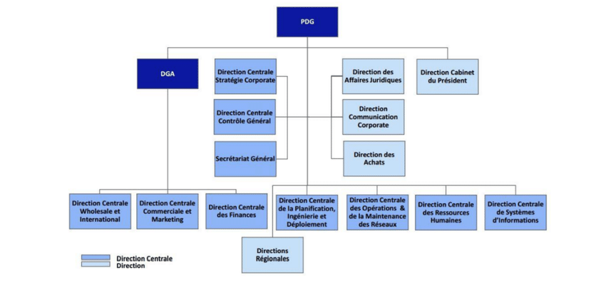

**Figure 1.2 :** Organisation fonctionnelle de Tunisie Télécom

**1.2.4 Présentation du complexe HACHED**

Le complexe HACHED est l’un des complexes les plus importants de Tunisie Télécom. Il est caractérisé par une grande variété de services :

* Centre de transmission numérique CTN.
* Centre de Commutation d’Abonnées CCA.
* Centres d’exploitation et de maintenance des réseaux radio national OMC (operating maintenance center) et régional.
* Salle de MSC (Mobile service Switching Center).
* Centre de donnée.

**1.3 Présentation du projet**

**1.3.1 Cadre général du projet**   
  Ce projet se présente dans le cadre d’un projet fin d’étude à l’Institut Supérieure des ArtsMultimédias pour le but d’obtenir le diplôme d’une Licence en Big Data et Analyse de données. Le stage est effectué au sein de la société Tunisie Télécom.  
  
 **1.3.2 Étude de l’existant :** La phase d'étude de l'existant revêt une grande importance dans le projet. Elle permet d'obtenir une vision claire et précise des concepts de l'environnement de travail afin d'identifier les besoins et de déterminer les problématiques à résoudre. L'objectif primordial de Tunisie Telecom est de satisfaire ses clients, ce qui nécessite une approche basée sur la compréhension de leurs besoins et de leurs comportements d'achat. Dans le domaine des télécommunications, les clients recherchent généralement les produits ou services qui leur procurent le maximum de satisfaction.   
 Pour assurer la satisfaction de ses clients, Tunisie Telecom utilise différentes méthodes motivées par diverses raisons, notamment la détection des causes d'insatisfaction et des dysfonctionnements potentiels, ainsi que l'évaluation des opinions des clients. Actuellement, ces méthodes sont mises en œuvre de manière manuelle, où une équipe dédiée analyse les retours des clients et identifie les points d'amélioration nécessaires.  
 Actuellement, Tunisie Telecom met en place une démarche qualité visant à mesurer la satisfaction de ses clients et à fournir un diagnostic précis de leur satisfaction et insatisfaction. Ces évaluations conduisent à des actions concrètes pour améliorer le niveau de satisfaction.  
 Ainsi, la mesure de la satisfaction client devient un outil essentiel pour guider l'entreprise dans sa démarche de satisfaction client, en permettant de déterminer dans quelle mesure les clients sont satisfaits des services et d'évaluer le niveau de réponse de l'entreprise aux attentes des clients.

**1.3.3 Problématique**

Tunisie Télécom, en tant que premier opérateur de télécommunication en Tunisie, propose différentes offres et une variété de services pour répondre aux besoins de sa clientèle. Malgré les services proposés, certains clients ne sont pas satisfaits et ont même décidé de résilier leur abonnement et de passer à un opérateur concurrent, ce qui représente un problème critique car le taux de désabonnement entraîne une baisse des revenus et une diminution de la part de marché.

Les raisons de résiliation incluent les coûts élevés des appels, des problèmes de couverture réseau et un service client insatisfaisant. Ces facteurs peuvent influencer leur décision de choisir un autre opérateur.  
**Comment pouvons-nous donc trouver les clients qui peuvent résilier leurs contrats et quittent l’opérateur Tunisie Télécom ?  
  
 1.3.4 Solution**   
 Tunisie Télécom s'engage à développer des moyens permettant de prédire le taux de désabonnement de ses clients. L'entreprise cherche à identifier les différents segments de sa clientèle, car le coût d'acquisition d'un nouveau client est généralement plus élevé que celui de fidélisation d'un client existant.   
 La solution envisagée consiste à créer un modèle de prédiction du taux de désabonnement en utilisant divers algorithmes d'apprentissage supervisé. L'objectif est de sélectionner le meilleur modèle en fonction de son taux de précision, en analysant les données historiques des clients et en visualisant les résultats de la prédiction ainsi que les performances du modèle. Les modèles seront évalués en termes de précision dans la prédiction des clients résiliant leur abonnement et de ceux qui décident de rester.   
 Un data scientist recherche toujours la satisfaction de l'utilisateur. Dans ce contexte, notre meilleur modèle de prédiction sera intégré dans une page web simple et facile à utiliser.  
  
**1.4 Méthodologie de gestion de Projet adoptée** Avant de commencer la réalisation de notre projet, il est crucial d'examiner et d'évaluer la méthode de gestion de projet à adopter afin de garantir une coordination efficace entre les parties prenantes et les différentes tâches. Alors, nous allons étudier trois méthodologies qui sont : SEMMA, TDSP et CRISP-DM. Notre objectif est d’analyser chaque méthode afin de choisir celle qui conviendra le mieux à notre projet.   
  
 **1.4.1 Méthodologie SEMMA**  
 *SEMMA* est une méthode utilisée en Data Mining pour résoudre des problèmes d’analyse de données en cinq étapes : échantillonnage, exploration, modification, modélisation et évaluation. Cette méthodologie a été développée par SAS pour aider les analystes à utiliser les données pour résoudre des problèmes commerciaux et analytiques.  
 *1. Échantillonner les données (Sample) :* Cette étape consiste à choisir les données pertinentes qui seront utilisées pour l’analyse et d’en extraire un échantillon représentatif.   
 *2. Explorer et visualiser les données (Explore) :* Exploration et visualisation des données pour comprendre leur structure et permet de détecter les anomalies et identifier les relations entre les variables.   
 *3. Modifier et nettoyer les données (Modify) :* Nettoyage et préparation des données pour l’analyse.   
 *4. Modéliser les données (Model) :* Construction des modèles de Machine Learning pour prédire ou expliquer les phénomènes étudiés.   
 *5. Analyser les résultats (Assess) :* L’évaluation des résultats obtenus à l’aide des modèles et les interpréter en les comparant à des critères de performance prédéfinis.  
  
 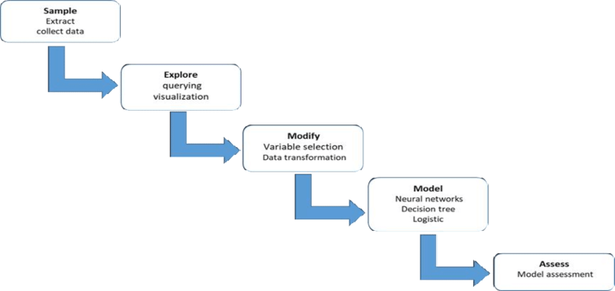

**Figure 1.3 :** Le cycle de vie de SEMMA

**1.4.2 Méthodologie TDSP**   
 Le TDSP est une méthodologie de gestion de projet agile et itérative développée spécifiquement pour la science des données. Il a été créé par Microsoft, pour faciliter la collaboration entre les membres d’une équipe. La méthode TDSP se divise en cinq étapes :   
 *1. Business Understanding :* L’objectif de cette première phase est de bien comprendre les enjeux métiers, d’identifier les objectifs du projet ainsi que les critères de réussite et les parties prenantes impliquées.   
 *2. Data Acquisition and Understanding :* Collecte, nettoyage et préparation des données nécessaires pour répondre aux objectifs métier.   
 *3. Modeling :* Au cours de cette phase, des modèles de données sont développés et testés pour répondre aux objectifs métiers du projet et sélectionner le modèle le plus performants.   
 *4. Deployment* : Une fois que les modèles ont été créés, ils sont prêts à être déployés dans un environnement opérationnel pour l’utilisation.   
 *5. Acceptance :* Cette étape a pour but de mesurer les résultats du déploiement des modèles pour vérifier la réussite du projet et la réalisation des objectifs métier.  
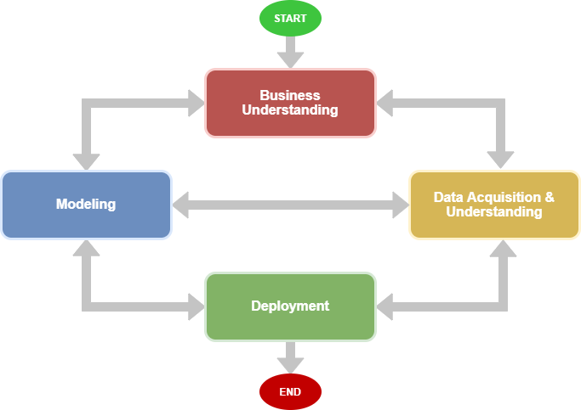

**Figure 1.4 :** Le cycle de vie de TDSP

**1.4.3 Méthodologie CRISP-DM**

CRISP-DM a été publié en 1999 pour normaliser les processus d’exploration de données dans tous les secteurs. C’est devenu la méthode la plus populaire pour les projets d’exploration de données, d’analyse et de science des données.   
 Le cycle de vie de CRISP-DM est divisé en 6 étapes :   
 *1. Business Understanding :* La première étape est d’identifier le problème que l’organisation est en train d’essayer de résoudre en se basant sur données et établir une architecture bien définie pour la mise en œuvre du projet.   
 *2. Data UnderStanding :* Cette étape comprend la collecte des informations initiales, la compréhension et la description du type de données à analyser et établir des liens entre les données et leur signification d’un point de vue métier.   
 *3. Data Preparation :* Cette phase a pour but de préparer les données à analyser. Il consiste notamment à nettoyer les données, à les transformer afin qu’ils soient compatibles avec les algorithmes qui seront utilisés.   
 *4. Modeling* *:* La modélisation est basée sur le choix de paramétrage ainsi que le modèle qui sera utilisé après l’essai de plusieurs modèles.

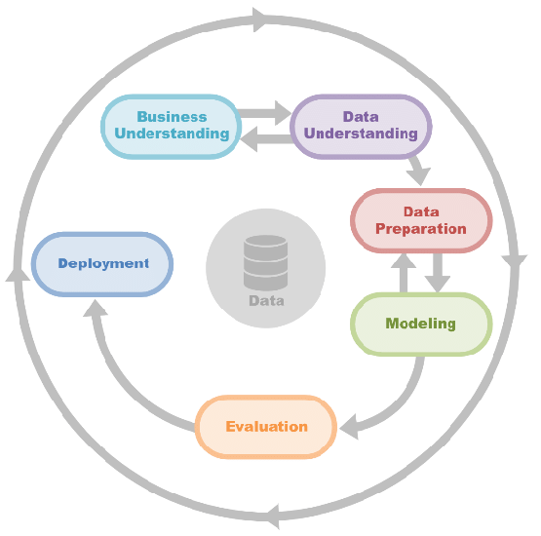Cette étape comprend 4 fonctions : sélection de la technique de modélisation, conception du prototype, construction du modèle, évaluation du modèle.   
 *5. Evaluation :* Avant de passer au déploiement définitif du modèle, il faut contrôler et vérifier les modèles ou les connaissances obtenues pour s’assurer qu’ils atteignent les objectifs énoncés dès le début du processus, permet aussi de prendre la décision de déploiement du modèle ou de l’améliorer.   
 *6. Deployment :* C’est la phase finale du processus. Elle s’agit de déployer les analyses pour une utilisation effective. Son objectif est de mettre en forme les connaissances obtenues par la modélisation et les intégrer dans le processus de prise de décision.

**Figure 1.5 :** Le cycle de vie de CRISP-DM

**1.4.4 Comparaison des méthodologies**   
 Les trois méthodologies de gestion de projet de science des données SEMMA, TDSP et CRISP-DM ont le même objectif, mais il y a quelques différences entre eux.

Le tableau 1.1 présente la comparaison entre ces trois méthodologies.

**Tableau 1.1 :** La comparaison des méthodologies

|  |  |  |  |
| --- | --- | --- | --- |
| **Critère** | **SEMMA** | **TDSP** | **CRISP-DM** |
| Domaine d’application | Data Mining et analyse prédictive | Projet de science des données en équipe | Data Mining et exploration de données |
| Phases | 5 phases | 5 phases | 6 phases |
| Approche itérative | Non | Oui | Oui |
| Flexibilité | Faible | Moyenne | Élevée |
| Priorités | Accent sur l’exploitation et la modification | Accent sur l’acquisition et la préparation | Accent sur la compréhension et la préparation |

Il est crucial de choisir la méthodologie de gestion de projet adéquate pour garantir le succès d'un projet de science des données. Après une comparaison des trois méthodologies disponibles, nous avons opté pour **CRISP-DM** en raison de sa souplesse et de son approche itérative, qui permet une adaptation aux changements tout au long du projet.  
 **1.5 Architecture de Projet**

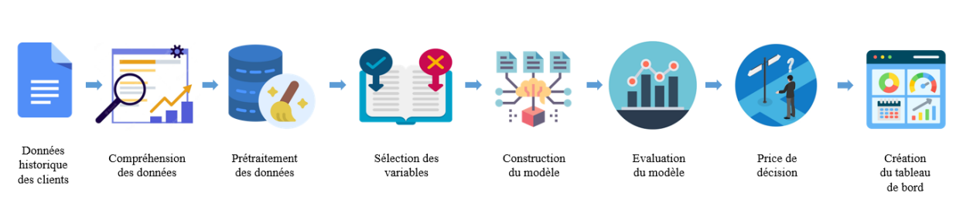

**Figure 1.6 :** Architecture de projet

Notre système de prédiction de churn repose sur une architecture composée de huit étapes essentielles, assurant ainsi des prévisions précises et efficaces :

1- Collecte des données des clients.   
2- Compréhension des données clients.   
3- Prétraitement des données clients.   
4- Sélection des fonctionnalités pertinentes pour le développement des modèles de prédiction.   
5- Construction des modèles.   
6- Évaluation et calcul de la précision des modèles.  
7- Prise de décision pour la rétention des clients.   
8- Création du tableau de bord.

**1.6 Environnement de travail**   
 Dans cette section, nous déterminons les outils logiciels et matériels qui ont été utilisés pour la réalisation et la mise en place de notre projet.

**1.6.1 Environnement logiciel**

Nous allons présenter les différents logiciels, langage de programmation et bibliothèques utilisés.

**1.6.1.1 Logiciels utilisés**

Le tableau 1.2 représente les logiciels utilisés.

**Tableau 1.2 :** Les logiciels utilisés

|  |  |
| --- | --- |
| **Environnement** | **Description** |
|  | ANACONDA : Il s'agit d'un environnement de distribution de logiciels et d'une plateforme de gestion de packages pour les langages de programmation Python et R, spécifiquement adaptés au développement d'applications dans le domaine de la science des données et de l'apprentissage automatique. |
|  | JUPYTER NOTEBOOK : Un notebook de calcul open source permet de créer et de partager des documents qui contiennent du code interactif, des visualisations de données et des textes explicatifs. |
|  | POWER BI DESKTOP : Plateforme de Business Intelligence qui permet aux utilisateurs de collecter, d’analyser et de visualiser des données provenant de multiples sources. Il permet de créer des tableaux de bord ainsi que des visualisations de données. |
|  | VISUAL STUDIO CODE : Un éditeur de code utilisé pour écrire, modifier et déboguer du code dans différents langages de programmation. Il offre une gamme de fonctionnalités pour faciliter le processus de développement logiciel. |
|  | pgAdmin : pgAdmin est une plateforme d'administration open-source pour les bases de données PostgreSQL. Elle fournit une interface graphique conviviale et intuitive qui permet aux administrateurs et aux développeurs de gérer facilement et efficacement leurs bases de données PostgreSQL. |

**1.6.1.2 Bibliothèques utilisés**

Le tableau 1.3 représente les bibliothèques utilisées.

**Tableau 1.3 :** Les bibliothèques utilisés

|  |  |
| --- | --- |
| **Bibliothèque** | **Description** |
| PANDAS | Un package open source pour Python qui se concentre sur la fourniture de structures de données et d'outils d'analyse de données performants pour l'analyse, le nettoyage et la préparation des données dans le domaine de la science des données. |
| NUMPY | Une bibliothèque open source permet de manipuler des tableaux et des matrices de données multidimensionnelles. Elle est réputée pour son efficacité, sa rapidité et sa facilité d'utilisation. |
| SEABNORN | Bibliothèque de visualisation de données basée sur Matplotlib, qui offre une interface de haut niveau pour la création de graphiques statistiques à la fois attrayants et informatifs. |
| MATPLOTLIB | Bibliothèque de visualisation de données qui permet de tracer différents types de graphiques, tels que des histogrammes, des graphiques à barres, des diagrammes de dispersion, etc. |
| SKLEARN | Bibliothèque Python fournit une variété d’outils et d’algorithmes pour créer, former et évaluer des modèles d’apprentissage automatique. |
| FLASK | Framework de développement web en Python qui permet de créer des applications web de manière rapide et simple. Il fournit les fonctionnalités de base nécessaires pour gérer les requêtes et les réponses HTTP, gérer les routes URL, etc. |
| PICKLE | Ce module permet la sérialisation et la désérialisation d'objets Python, convertissant ainsi ces objets en un flux de bytes pour le stockage ou le transfert de données, facilitant ainsi la sauvegarde et le chargement de données complexes dans les applications. |
| IPYWIDGETS | C’est une bibliothèque Python pour créer des widgets interactifs dans les notebooks Jupyter et les applications web. Ils rendent l'exploration et l'analyse de données plus dynamiques. |

La figure 1.7 présente quelques bibliothèques utilisées :

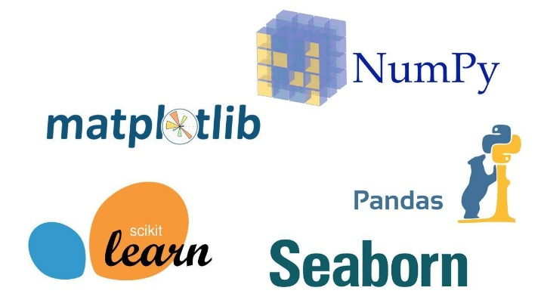

**Figure 1.7 :** Les bibliothèques utilisées

**1.6.1.3 Langages utilisés**

Le tableau 1.4 représente les langages utilisés.

**Tableau 1.4 :** Les langages utilisés

|  |  |
| --- | --- |
| **Langage** | **Description** |
|  | PYTHON : Un langage de programmation multiplateforme, interprété, orienté objet et de haut niveau. Il est utilisé dans de nombreux domaines différents tels que la science des données, l’intelligence artificielle, la visualisation de données, etc. |
|  | HTML : (HyperText Markup Language) est un langage de balisage standard utilisé pour créer et structurer le contenu d’une page web. Il définit la structure et le contenu des éléments d’une page web en utilisant des balises prédéfinies. |
|  | CSS : (Cascading Style Sheets) est une feuille de style css est désignée pour la réalisation de la charte graphique de plateforme. Il permet de contrôler les couleurs, les polices, les marges, les positions, les arrière-plans. |
|  | JAVASCRIPT : Langage de script orienté objet principalement utilisé dans les pages HTML. Il permet d’ajouter des animations, des formulaires dynamiques, des manipulations du DOM (Document Object Model), des requêtes AJAX, des interactions avec des API. |
|  | BOOTSTRAP : Framework CSS gratuit pour un développement web plus rapide et plus facile permet de faire la présentation graphique, comprend des modèles HTML, CSS et JavaScript. |

**1.6.2 Environnement matériel**

Pour la réalisation de projet, nous avons utilisé une machine avec les caractéristiques suivantes :

**Tableau 1.5 :** Environnement matériel

|  |  |
| --- | --- |
| **Marque** | Lenovo Legion |
| **Processeur** | Intel® Core™ i7-9750H CPU @ 2.60GHz 2.59GHz |
| **Mémoire RAM** | 16 Go |
| **Disque Dur** | 256 GB |
| **Système d’exploiatation** | Microsoft Windows 10 Professional, 64 bits |

**1.7 Conclusion**  
 Dans ce premier chapitre, nous avons présenté l’organisme de travail. Par la suite nous avons définis la problématique de notre sujet. Nous avons spécifié la solution la plus adéquate pour résoudre cette problématique. Puis nous avons définis la méthodologie de travail à adopter tous au long de la réalisation de projet de fin d’étude……

Chapitre 2 : Compréhension du problème métier et des données

**2.1 Introduction** Dans ce chapitre, nous allons présenter les concepts fondamentaux nécessaire à la compréhension de notre projet. Nous présentons ensuite une analyse détaillée les données collectés nécessaire à la réalisation du projet. Nous mettrons en œuvre des techniques de visualisation pour explorer et interpréter les données, dans le but d’enrichir leur compréhension.  
  
**2.2 Notions théoriques liées au projet**  
 Dans cette section, nous allons explorer les différents concepts liés à notre projet. Les principaux concepts qui nous intéressent sont le churn, l’apprentissage automatique et les défis de la modélisation. Nous allons commencer par la définition du churn.

**2.2.1 Churn**

Selon B. Bathelot Churn est un terme anglais qui désigne la perte de clientèle ou d’abonnées. Le taux de churn, ou taux d’attrition, est un indicateur important pour mesurer la performance des services d’une entreprise. Il représente le pourcentage de clients qui cessent d’utiliser les produits ou services de l’entreprise sur une période donnée. Cet indicateur permet de déterminer si le service proposé par l’entreprise est en phase avec les attentes des clients ou non.

$$Taux de churn = \frac{Nombre de clients perdus }{Nombre de clients total}$$

**Equation 1 :** Formule de taux de churn

Les clients churn de télécommunication peuvent être divisés en deux catégories principales : involontaire et volontaire.

**• Client volontaire :** Décrit comme la fin du service par l’abonnée.   
**• Client involontaire :** Les abonnées que la société de télécommunications décide de supprimer pour diverses raisons, notamment la fraude et le non-paiement de leurs factures.

**2.2.2 Apprentissage automatique**   
 L’apprentissage automatique, également connu sous le nom de Machine Learning en anglais, est un sous-domaine de l’intelligence artificielle qui se concentre sur la création de modèles permettant  
Compréhension du problème métier et des données à une machine d’apprendre à partir de données et de s’améliorer automatiquement en les exploitant.  
  
Les techniques d’apprentissage automatique peuvent être regroupés en deux catégories :   
**• Supervisé   
• Non-supervisé**  
 La figure présentée ci-dessous représente la différence entre les 2 catégories  
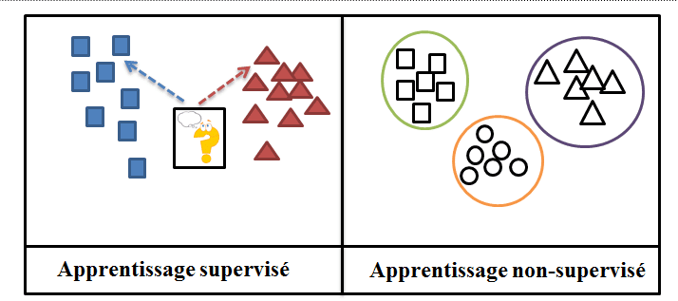

**Figure 2.1 :** : Différence entre apprentissage supervisé et non-supervisé

**2.3 Les défis de la modélisation en Machine Learning**

Lors de l’entraînement d’un modèle de Machine Learning, il y a deux problèmes majeurs qui peuvent se présenter : Surapprentissage (overfitting) et sous-apprentissage (underfitting).

**2.3.1 Overfitting**

L’overfitting se produit lorsqu’un modèle s’adapte trop étroitement aux données d’entraînement, mémorisant le bruit et les erreurs et ne peut pas faire de prédictions précises sur de nouveaux exemples. Le modèle peut afficher de bons résultats sur les données d’entraînement, mais de mauvaises performances sur les données de test ou de nouvelles données.

**2.3.2 Underfitting**

Lorsqu’un modèle n’a pas une capacité suffisante pour apprendre à partir des données d’entraînement, cela peut mener à un underfitting. En conséquence, il peut ne pas être en mesure de généraliser efficacement à de nouvelles données, ce qui entraîne de mauvais résultats sur les données de test.

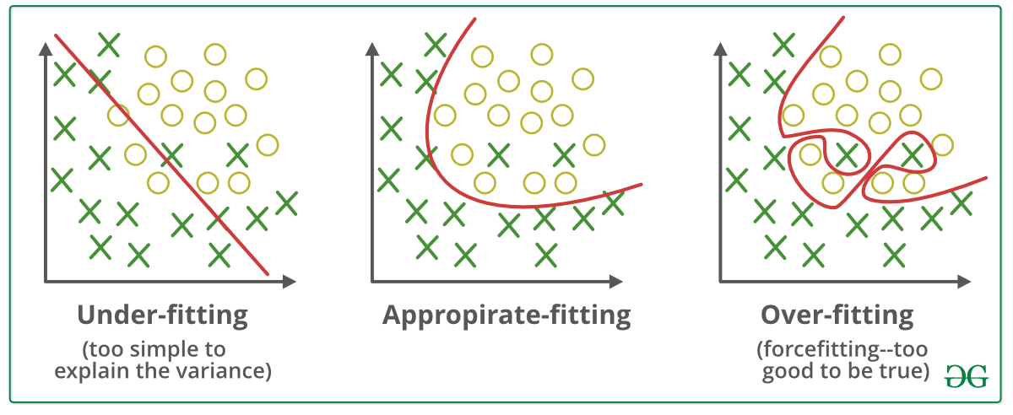

**Figure 2.2 :** Les problèmes de la modélisation

**2.4 Choix de la base de données** Notre dataset qui a été collecté par les services de Tunisie Télécom et que nous utilisons dans cette recherche comprend des renseignements sur l'historique des opérations d'appels nationaux et internationaux, les messages vocaux et les réclamations des clients de Tunisie Télécom, ainsi que leurs données démographiques et leur numéro téléphonique.

Le tableau 2.1 donne une vue d’ensemble des données. Il identifie les variables, leurs types et une simple description de leur signification.

**Tableau 2.1 :** Les variables de la base de données.

|  |  |  |
| --- | --- | --- |
| **Variable** | **Description** | **Type** |
| id_client | Identifiant du client | Chaine de caractère |
| genre | La catégorisation sociale des individus en fonction de leur sexe | Numérique |
| age | L’âge de chaque client | Numérique |
| marié | L'état civil de chaque client | Numérique |
| num_tel | Le numéro téléphonique pour chaque client | Numérique |
| nb_jours_abonne | Nombre de jours que le client a été abonné à Tunisie Télécom | Numérique |
| durée_appel_jour (minutes) | La durée totale des appels effectués pendant la journée (en minutes) | Numérique |
| nb_appel_jour | Le nombre total d’appels effectués pendant la journée | Numérique |
| cout_appel_jour | Le coût total des appels effectués pendant la journée. | Numérique |
| durée_appel_soirée (minutes) | La durée totale des appels effectués pendant la soirée (en minutes) | Numérique |
| nb_appel_soirée | Nombre de jours que le client a été abonné à Tunisie Télécom | Numérique |
| cout_appel_soirée | Le coût total des appels effectués pendant la soirée | Numérique |
| durée_appel_nuit (minutes) | La durée totale des appels effectués pendant la nuit (en minutes) | Numérique |
| nb_appel_nuit | Le nombre total d’appels effectués pendant la nuit | Numérique |
| cout_appel_nuit | Le coût total des appels effectués pendant la nuit | Numérique |
| durée_appel_inter (minutes) | La durée totale des appels internationaux (en minutes) | Numérique |
| nb_appel_inter | Le nombre total d’appels internationaux | Numérique |
| cout_appel_inter | Le coût total des appels internationaux | Numérique |
| active_msg_vocaux | Indique si le client a activé la messagerie vocale (‘Yes’, ‘No’) | Chaine de caractère |
| nb_msg_vocaux | Le nombre de messages vocaux reçus par le client | Numérique |
| nb_reclamation | Le nombre des réclamations déposées par le client | Numérique |
| churn | False si le client est fidèle, True si le client churn | Chaine de caractère |
| offer_type | Le type d’offre tarifaire choisis par le client | Chaine de caractère |

Notre corpus de données contient 23 variables dont 5 variables "id_client", "marie" "offer_type”, 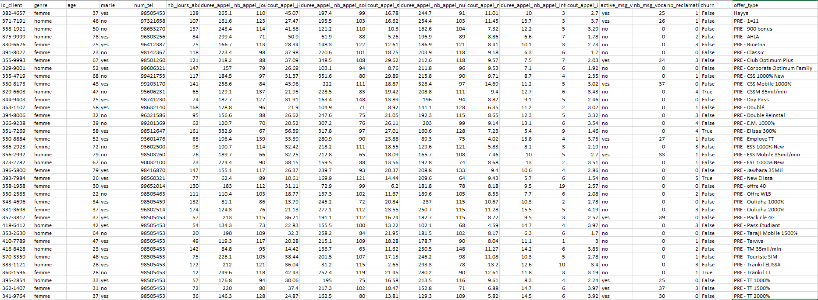“active_msg_vocaux" et "churn" qui sont des variables de type "Chaîne de caractères".

**Figure 2.3 :** La base de données

Afin de réaliser notre étude, nous disposons d’un échantillon de 5000 clients qui ont été répartis de la manière suivante :  
 • 4289 : Clients fidèles (non-churn)   
 • 707 : Clients ayant résilié leur abonnement (churn)

Nous allons utiliser la fonction "read_csv" de bibliothèque Pandas pour importer les données d’un 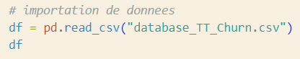fichier CSV et les stocker dans un DataFrame.

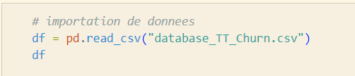

**Figure 2.4 :** Importation du dataset

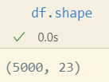**2.5 Exploration des données** L’exploration de données est une étape cruciale dans l’analyse de données qui permet de mieux comprendre les données en les examinant et en les interprétant dans leur contexte. Cette étape comprend généralement des tâches telles que l’analyse de statistiques descriptives et la visualisation de données.  
  
**• data.shape :** Permet de retourner le nombre de lignes et de colonnes du DataFrame

**Figure 2.5 :** Les dimensions du dataset

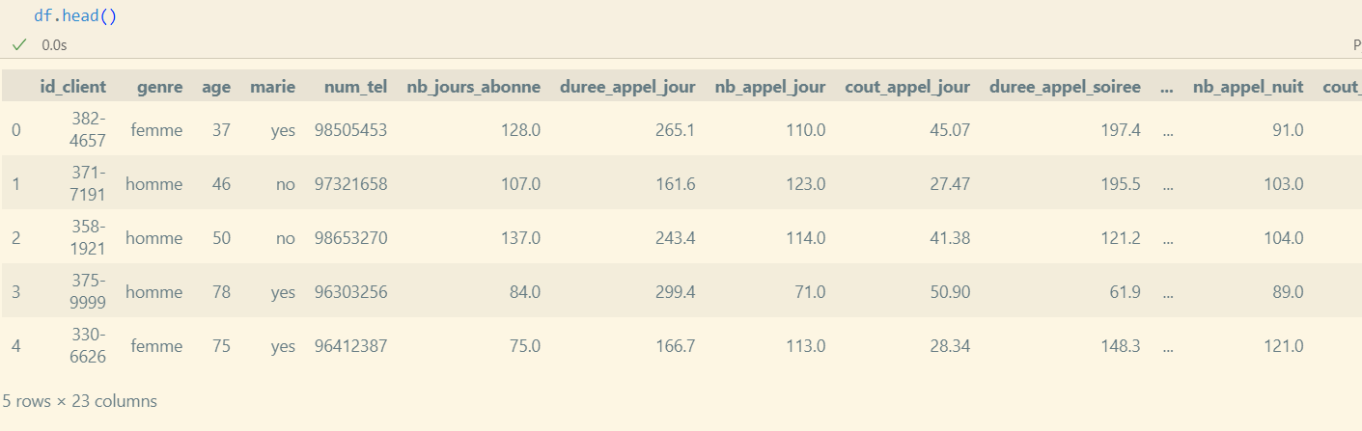**• data.head() :** Permet d’afficher les premières lignes d’un DataFrame. Par défaut, renvoie les 5 premières lignes.

**Figure 2.6 :** Les 5 premiers lignes du dataset

**• data.info() :** Permet d’afficher un résumé du DataFrame (les noms et types de colonne, le nombre de valeurs non-nulles et l’utilisation de la mémoire)  
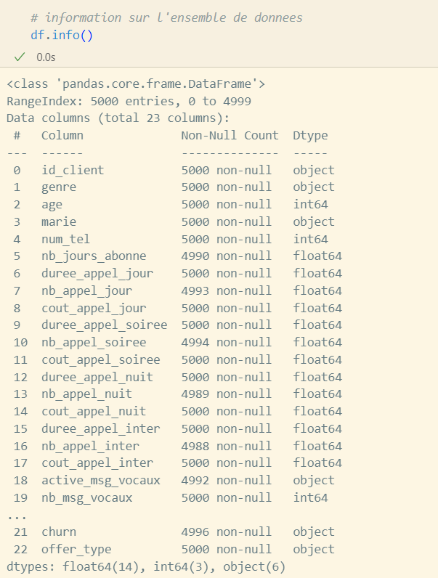

**Figure 2.7 :** Résumé du dataset

**• data.describe() :** Permet d’afficher des statistiques descriptives d’un DataFrame (le nombre de valeurs, la moyenne, l’écart type, les valeurs minimum et maximum, et les quartiles pour chaque colonne)

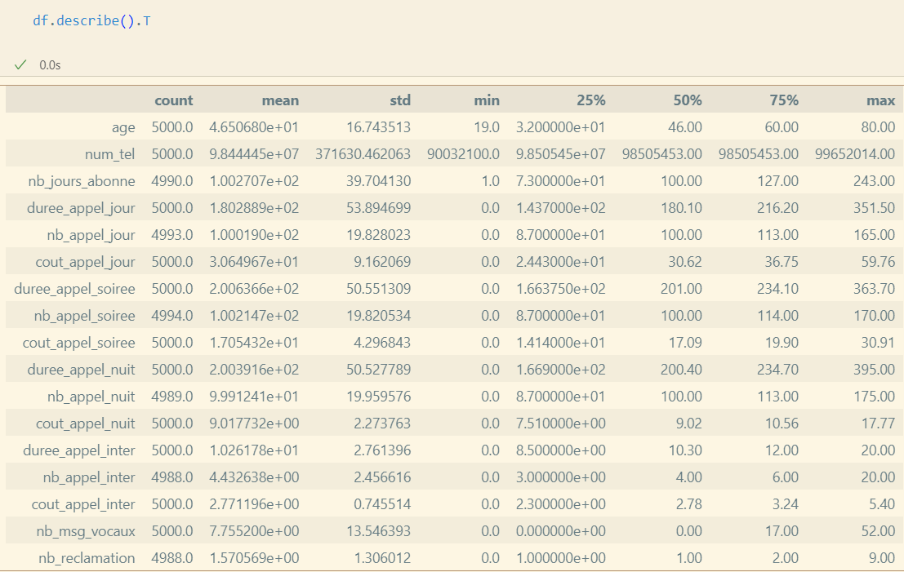

**Figure 2.8 :** Les statistique sur les colonnes numériques

Nous allons afficher des statistiques pour les colonnes qui contiennent des données de type "Object".

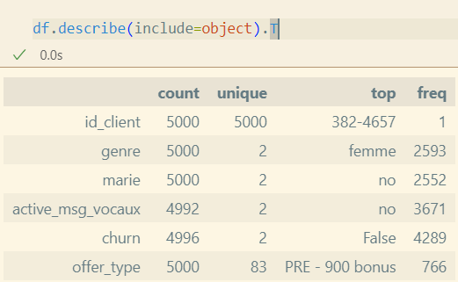

**Figure 2.9 :** Les Statistiques des colonnes catégoriques

**• data.nunique() :** renvoie le nombre de valeurs uniques pour chaque colonne.

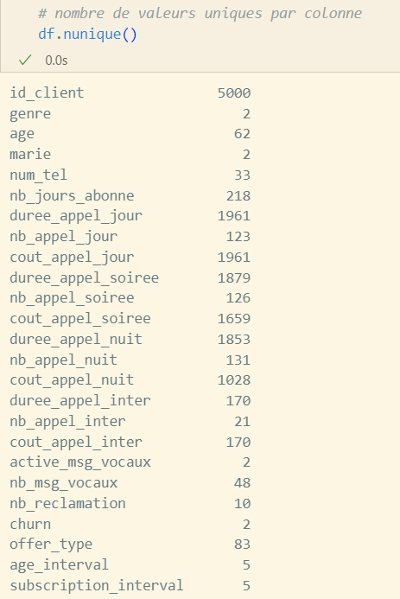

**Figure 2.10 :** Les Statistiques des colonnes catégoriques

**2.6 Analyse des données   
 2.6.1 Analyse univarié**   
 L’analyse univariée est une méthode d’analyse statistique qui permet d’explorer une seule variable à la fois. Elle permet de résumer et de visualiser les caractéristiques de la variable étudiée. Cette analyse nous permet d’améliorer notre compréhension des données.   
La répartition des clients en fonction de leur statut de Churn est représentée dans la figure   
  
  
  
☆ Variables catégorielles :  
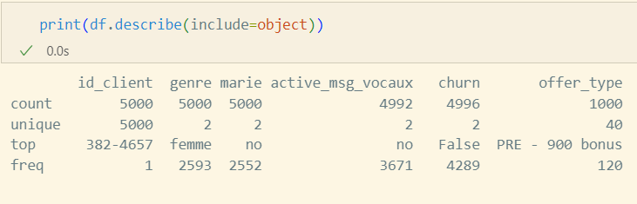

**Figure 2.11 :** Les variables catégorielles

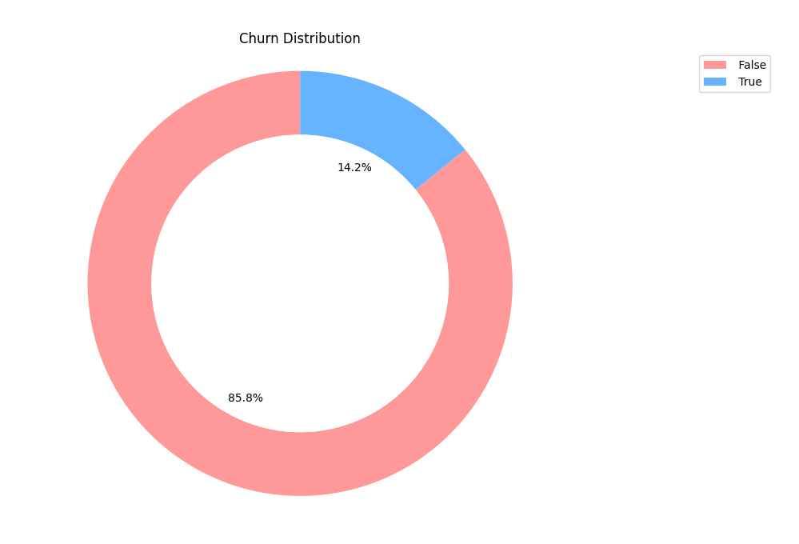

* Churn : La répartition des clients en fonction de leur statut de churn est représentée dans la figure suivante

**Figure 2.12 :** Répartition des clients en fonction de leur statut de churn

Après l’analyse sur le taux de désabonnements de la clientèle, nous remarquons que la majorité des clients restent actifs, il représente une proportion de 85.8%, alors que 14.2% des clients ont résilié leurs services, ce qui peut être considéré comme relativement élevé. Cela signifie qu’il pourrait avoir un impact négatif important sur les modèles finaux.

* 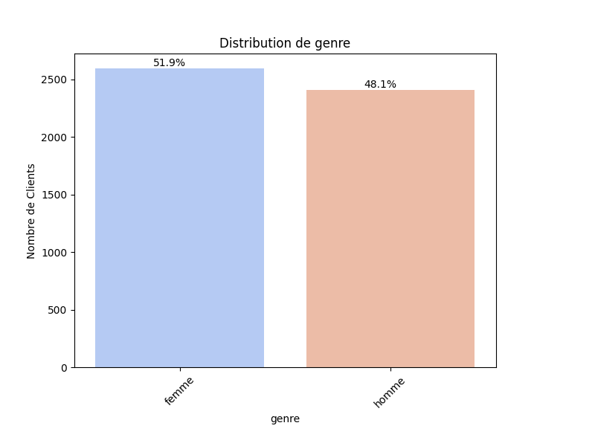Genre :

**Figure 2.13 :** Visualisation de chaque catégorie de genre

D’après le graphique, nous pouvons observer que notre jeu de données à une répartition entre les femmes et les hommes presque équilibrée, avec une proportion de 51,9% de femmes et de 48,1% d'hommes.

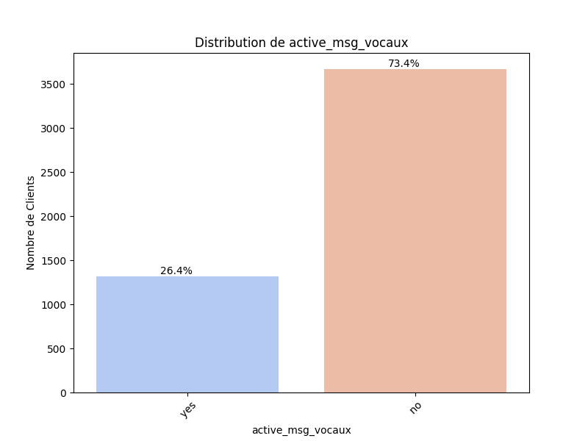 • Active Messages Vocaux :

La figure 2.14 présente la distribution des clients en fonction de leur activation des messages vocaux.

**Figure 2.14 :** Distribution des clients en fonction de leur activation des messages vocaux

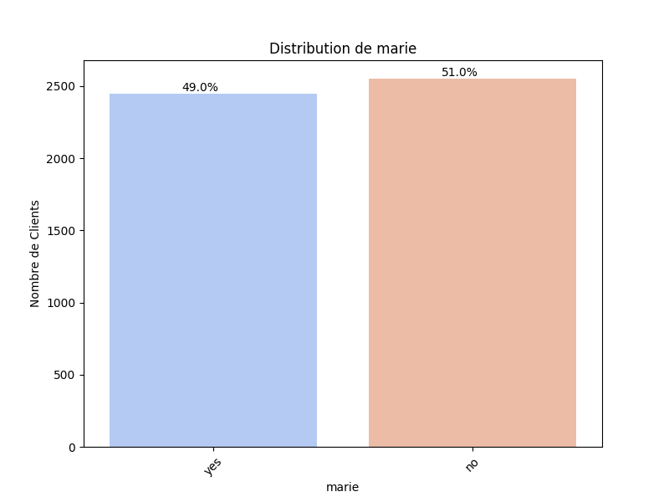 D’après le graphique, nous pouvons observer que la majorité des clients ne sont pas intéressés par l’activation de la fonctionnalité de messages vocaux, avec un pourcentage de 73.50% qui n’a pas activé cette fonctionnalité. Seulement 26.50% des clients ont activé les messages vocaux. Cette analyse indique que la fonctionnalité de messages vocaux ne semble pas être très utilisée par la majorité des clients.  
  
 • Marié :

**Figure 2.15 :** Répartition des clients selon leur situation civile

D’après le graphique, nous pouvons observer que les clients sont répartis, selon leur état civil, d’une manière presque équivalente avec une proportion de 49% sont mariés et de 51% sont non mariés.  
  
 • Offre Tarifaire :

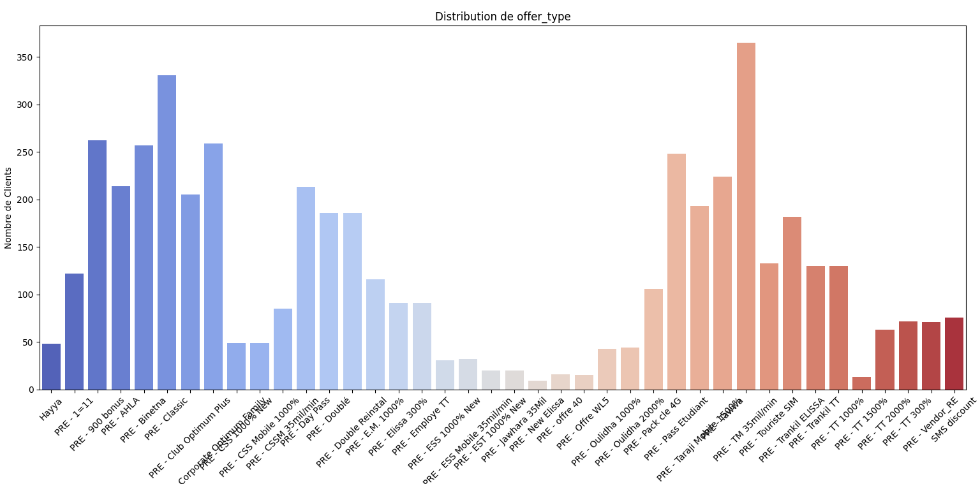

**Figure 2.16 :** Répartition des clients selon leur offre tarifaire suivie

☆ Variables numériques:

• Age :  
 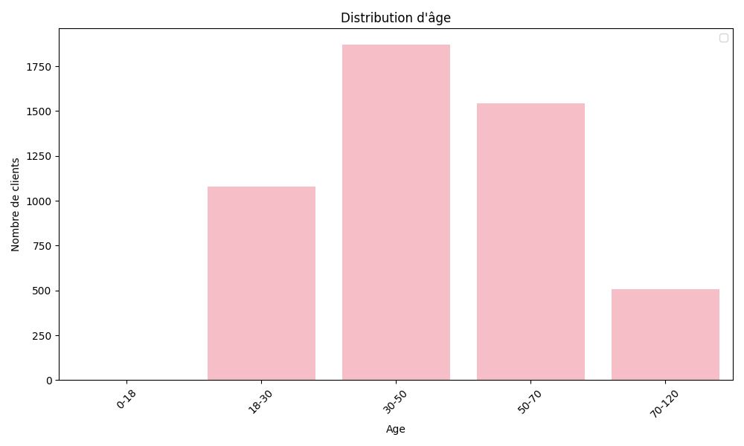

**Figure 2.17 :** Répartition des clients selon leur âge

Le graphique montre que la majorité des clients de Tunisie Télécom ont entre 30 et 50 ans, suivis par ceux âgés de 50 à 70 ans. Les tranches d'âge de 18 à 30 ans et de 70 à 120 ans sont moins représentées. Cette diversité suggère que Tunisie Télécom cible un large éventail d'âges, ce qui pourrait être bénéfique pour l'entreprise.  
  
 • Nombre de jours d’abonnement :  
 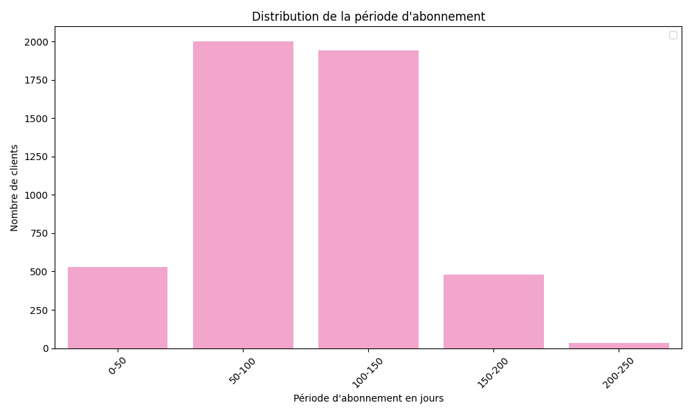

**Figure 2.18 :** Répartition des clients selon leur période d’abonnement

D’après le graphique, nous pouvons observer que la majorité des clients sont abonnés entre 50 et 100 jours, indiquant l'importance de cette période pour la fidélisation. Les abonnements de 100 à 150 jours sont également significatifs, montrant une bonne rétention. Cependant, un petit groupe de clients préfère des abonnements plus courts, peut-être des essais ou des changements fréquents d'opérateur. Enfin, quelques clients sont fidèles depuis plus de 200 jours, soulignant la satisfaction à long terme avec les services de Tunisie Télécom.  
  
 • Nombre des Appels pour chaque type d’appel :  
 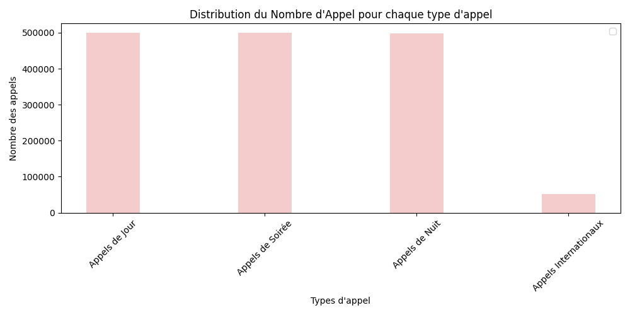  
**Figure 2.19 :** Répartition des clients selon leur nombre d’appel pour chaque type d’appel

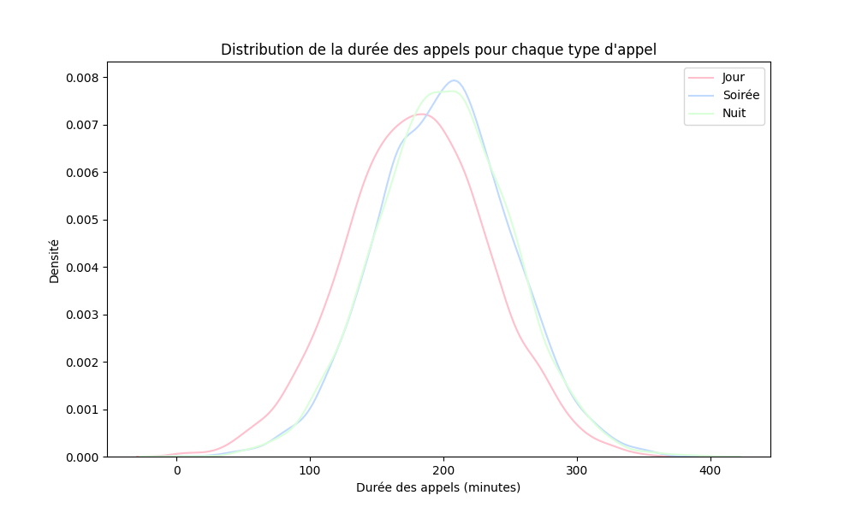  
 • Durée des Appels pour chaque type d’appel :

**Figure 2.20 :** Répartition des clients selon leur durées des appels pour chaque type d’appel

• Cout des Appels pour chaque type d’appel :  
 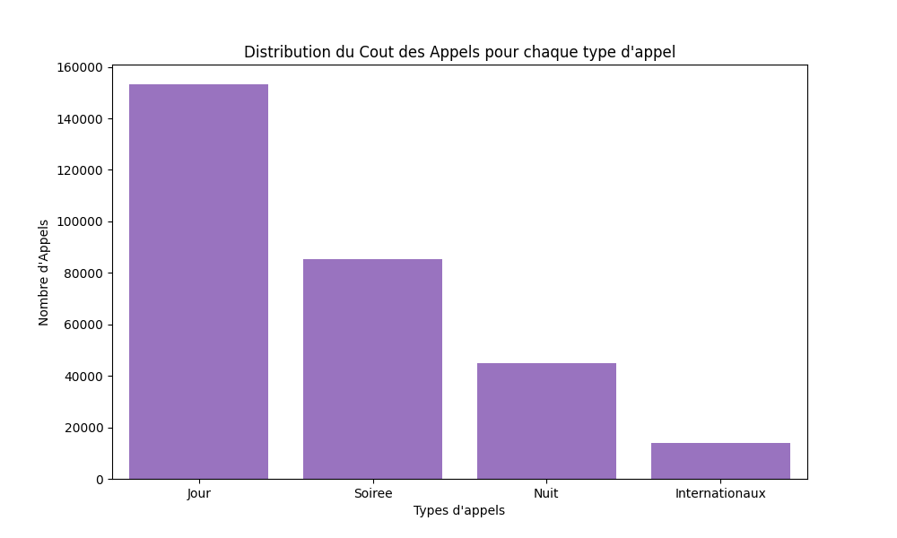

**Figure 2.21 :** Répartition des clients selon le coût des appels pour chaque type d’appel

• Nombre de réclamations :  
 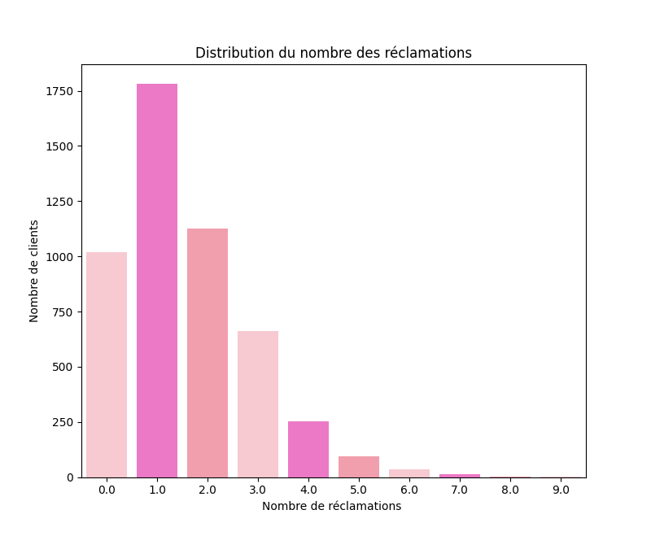

**Figure 2.22 :** Répartition des clients selon le nombre des réclamations

**2.6.2 Analyse bivariée**

L’analyse bivariée est une méthode statistique qui permet d’examiner la relation entre deux variables en les comparant ou en les associant, ce qui peut aider à comprendre comment elles sont liées et comment elles interagissent.

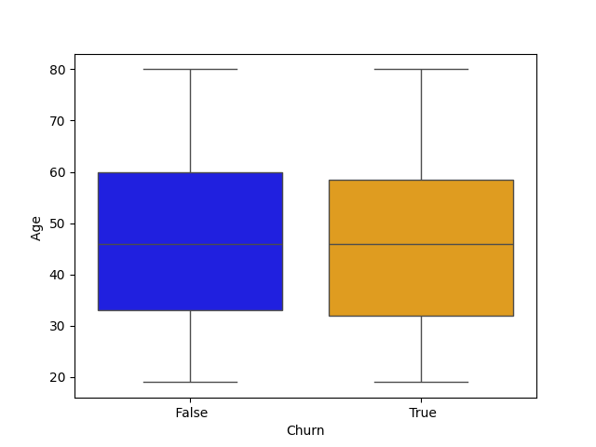 • La figure illustre la distribution du churn selon l’âge.  
   
 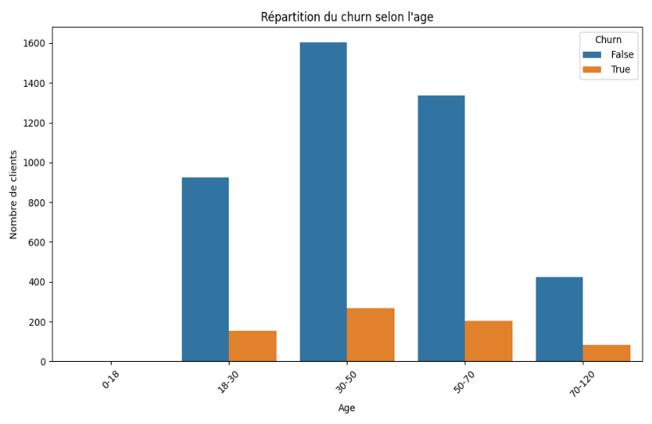

**Figure 2.23 :** Répartition du churn selon le nombre des réclamations

Cette analyse révèle une corrélation entre l'âge des clients et leur taux de churn. Les clients âgés de 18 à 30 ans présentent le taux de churn le plus élevé, d'environ 14%. Ce taux diminue progressivement avec l'âge des clients. Les jeunes résilient leur abonnement plus fréquemment que les clients plus âgés. Une analyse approfondie est recommandée pour comprendre les raisons de ces différences d'attrition entre les groupes d'âge.

• La figure illustre la distribution du churn selon l’état civile.  
 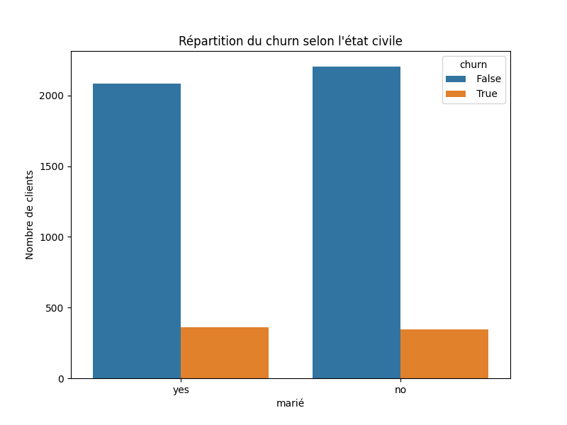

**Figure 2.24 :** Répartition du churn selon l’état civile

L'analyse de Tunisie Telecom révèle une corrélation entre l'état civil des clients et leur taux de churn. Les non-mariés ont un taux de churn plus élevé (environ 11%) par rapport aux mariés (environ 7%). Cette différence suggère que l'état civil influence la résiliation d'abonnement. Une exploration approfondie des raisons de cette disparité est nécessaire pour élaborer des stratégies de rétention ciblées.

• La figure illustre la distribution du churn selon le nombre de réclamations.

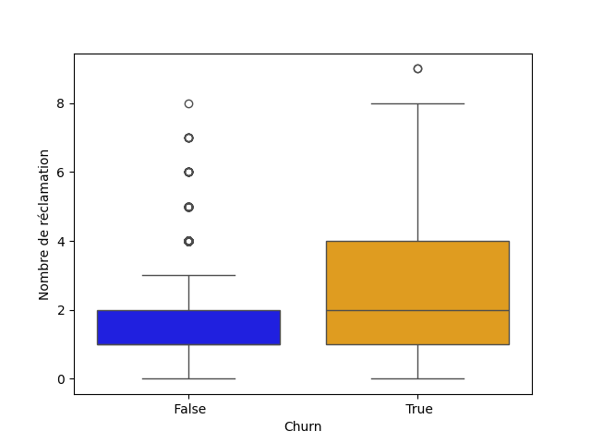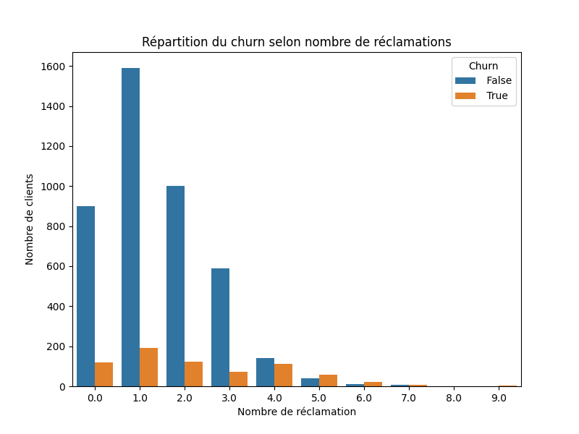

**Figure 2.25 :** Répartition du churn selon le nombre de réclamations

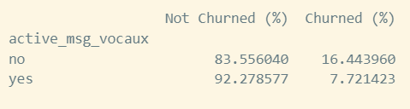  
 La figure indique clairement que le taux de désabonnement augmente fortement à partir de 5 réclamations.  
  
 • La figure illustre la distribution du churn selon l’activation des messages vocaux.  
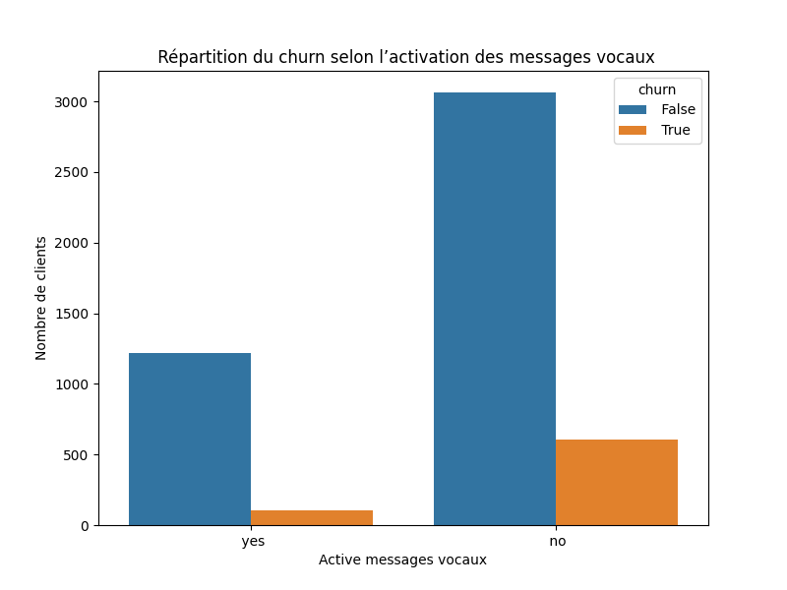

**Figure 2.26 :** Répartition du churn selon l’activation des messages vocaux

D’après la figure ci-dessus, on peut conclure que les clients qui n’utilisent pas la messagerie vocale ont un risque élevé de résiliation de leur abonnement.   
  
 • La figure illustre la distribution du churn selon le nombre des messages vocaux.  
 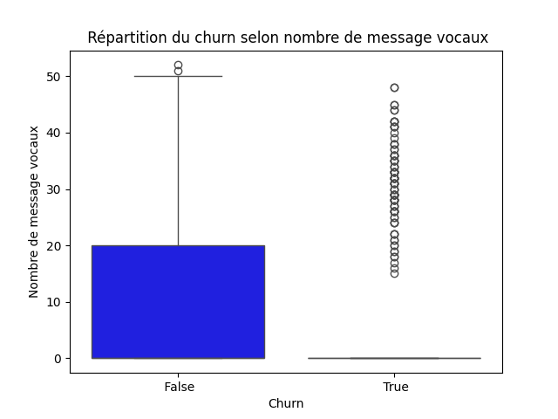

**Figure 2.27 :** Répartition du churn selon le nombre des messages vocaux

En analysant les données des messages vocaux, nous pouvons conclure que les clients qui reçoivent moins de 20 messages vocaux présentent un risque plus élevé de résilier leur abonnement.

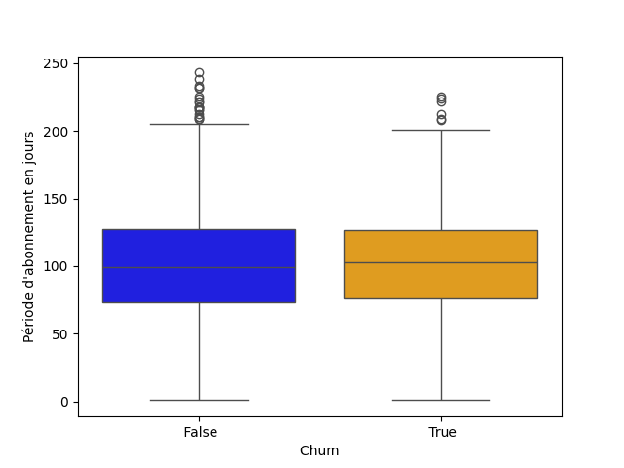• La figure illustre la distribution du churn selon la période d’abonnement en jours.  
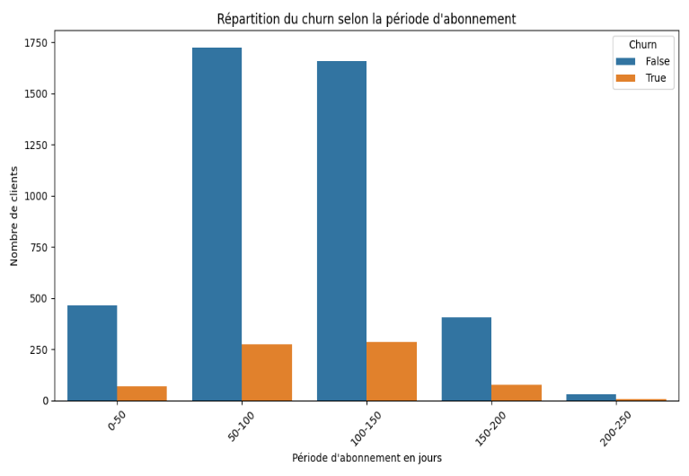

**Figure 2.28 :** Répartition du churn selon la période d’abonnement en jours

Cette analyse montre que la majorité des clients ayant résilié leur abonnement l’ont fait au cours des 3 premiers mois. La période de 50 à 150 jours après l’abonnement se révèle être une période critique pour la rétention des clients, car le taux de churn y est particulièrement élevé.  
  
• La figure illustre la distribution du churn selon le coût d’appel des différents types d’appels

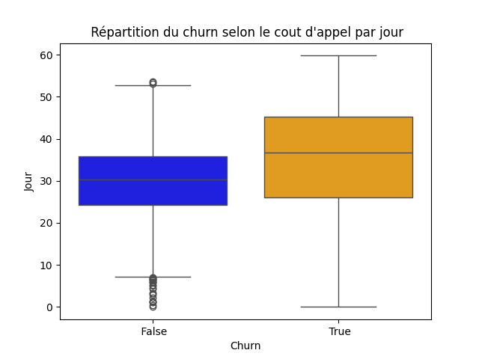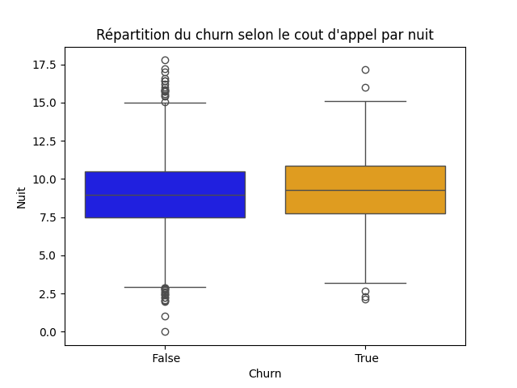

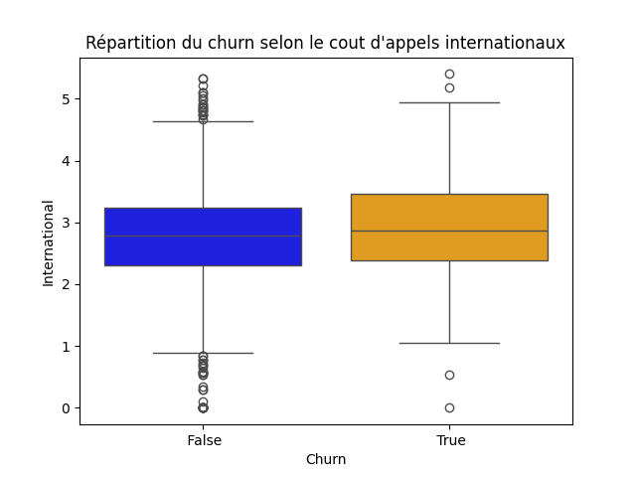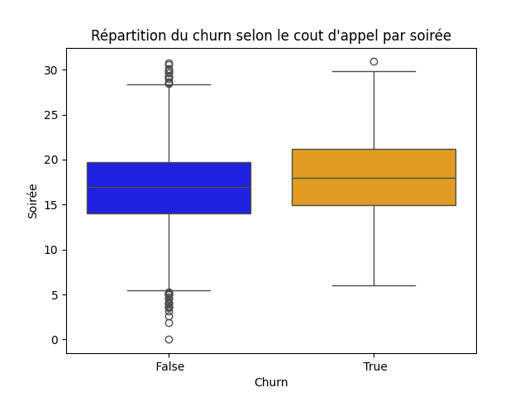.

**Figure 2.29 :** Répartition du churn selon le coût d’appel des différents types d’appels

Les coûts totaux qui correspondent aux clients churneurs sont plus élevées par rapport aux autres qui restent. Cela pourrait montrer que les clients qui quittent l’entreprise ne sont pas satisfaits du montant qu’ils paient pour leur plan.

• La figure illustre la distribution du churn selon la durée d’appel des différents types d’appels

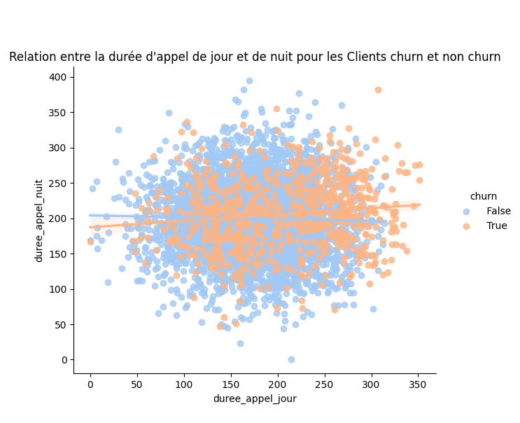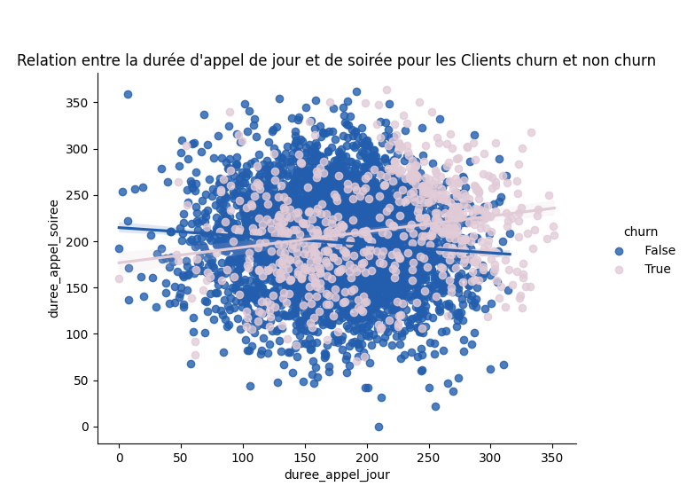

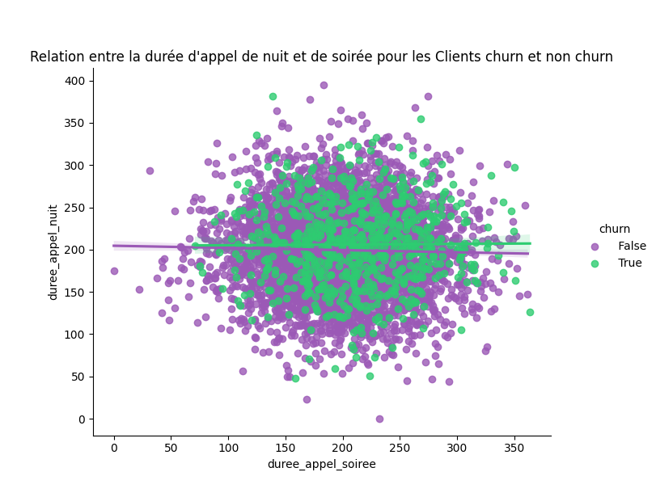

**Figure 2.30 :** Comparaison de la durée d’appel jour/nuit/soirée entre clients churn et non churn

Cette figure montre un nuage de points presque centré, cela suggère qu’il n’y a pas de relation claire ou significative entre les deux variables « durée_appel_jour(minutes) », «durée_appel_nuit(minutes)» et «durée_appel_soirée(minutes) »

**2.7 Conclusion**

Au cours de cette phase, nous avons examiné attentivement et en détaillons notre ensemble de données ainsi nous avons identifié différentes anomalies qui pourraient affecter notre analyse. Cette étape est cruciale car elle nous permet de mieux comprendre notre ensemble de données et de déterminer les mesures à prendre pour nettoyer et préparer les données pour la prochaine phase de la méthodologie CRISP-DM, à savoir la préparation des données qui l'on trouve dans le chapitre suivant.

Chapitre 3 : Prétraitement de données

**3.1 Introduction**

Ce chapitre met vraiment l'accent sur l'importance de bien préparer les données dans un projet de science des données. On parle ici de tout le processus de nettoyage, de transformation et d'organisation des données afin de les rendre prêtes à être utilisées dans des algorithmes d'apprentissage automatique. L'idée, c'est d'avoir des données qui soient vraiment exploitables pour que les modèles d'intelligence artificielle puissent fonctionner de manière efficace et pertinente.

**3.2 Nettoyage des données**

L'étape de nettoyage des données, également appelée "data cleaning" en anglais, est une phase essentielle de la préparation des données. Cette étape vise à identifier et à corriger les erreurs, les incohérences et les données manquantes présentes dans le jeu de données. Le nettoyage des données garantit la qualité et la fiabilité des informations utilisées dans l'analyse et la modélisation. En fait, dans cette partie, nous allons réaliser les traitements suivants :

* Suppression des colonnes inutiles
* Traitement des valeurs manquantes
* Suppression des valeurs dupliquées

**3.2.1 Suppression des colonnes inutiles**

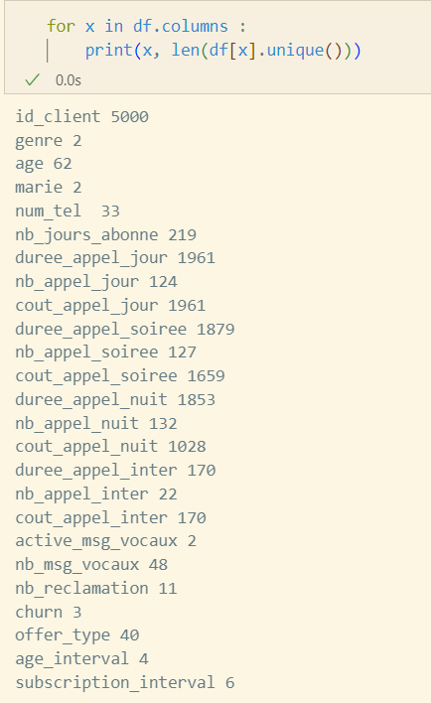

**Figure 3.1 :** Les valeurs uniques de chaque colonne

La colonne 'id_client' comporte 5000 valeurs uniques, et la colonne 'num_tel' en comporte 33. Étant donné que ces deux colonnes sont des chaînes de caractères et qu'elles ne sont pas pertinentes pour notre analyse, il est conseillé de les supprimer.

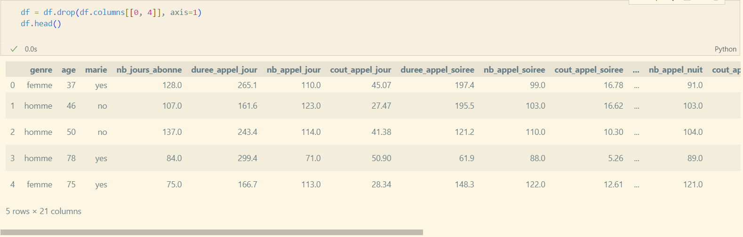

**Figure 3.2 :** Code et résultat de suppression de colonne inutiles "id_client" et "num_tel"

**3.2.2 Les valeurs manquantes**

Une donnée manquante fait référence à une information ou observation qui est absente ou égale à zéro dans un ensemble de données. Ces situations peuvent poser des difficultés lors de l'analyse statistique. La présence de données manquantes dans un modèle d'apprentissage automatique peut s'avérer inefficace et potentiellement risquée pour diverses raisons :

* Réduit la précision du modèle ML.
* Modification de la distribution des données.
* Introduit un biais dans l’estimation du modèle ML.

Avant de commencer à utiliser un algorithme d'apprentissage automatique (ML), il est crucial de repérer les données manquantes dans le jeu de données. Le graphique suivant affiche le nombre de valeurs manquantes pour chaque colonne en utilisant la fonction “isnull()".

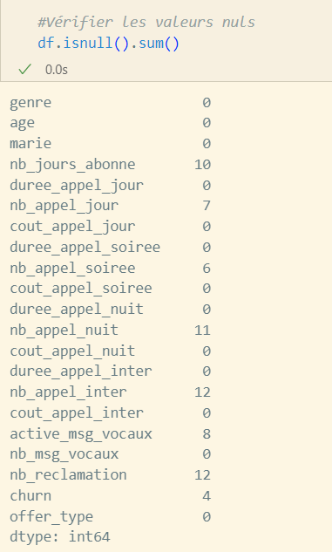

**Figure 3.3 :** Nombre des valeurs manquantes par colonne

**3.2.2.1 Traitement des valeurs manquantes**

D’après la figure, nous constatons qu'il manque des données dans 8 colonnes : “nb_jours_abonne", “nb_appel_jour", “nb_appel_soirée", “nb_appel_nuit", “nb_appel_inter”, 'active_msg_vocaux', 'nb_reclamation' et 'churn'.

Ainsi, nous allons rectifier ces valeurs pour chaque colonne :

* **Traitement de la colonne « nb_jours_abonne » :**

Pour remplir les valeurs manquantes dans cette colonne, nous allons les remplacer par la valeur la plus élevée existante, déterminée à l'aide de la fonction "max ()".

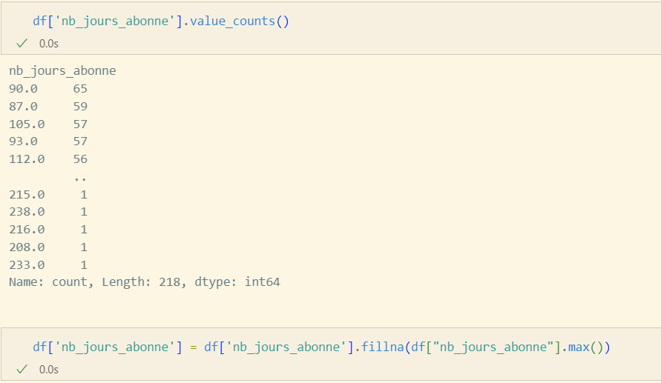

**Figure 3.4 :** : Traitement des valeurs manquantes de la colonne nombre de jour d'abonnement.

* **Traitement de colonne « nb_reclamation »**

Nous remarquons que la grande majorité des clients n’ont envoyé qu’une seule réclamation.

Par conséquent, nous allons utiliser la fonction « fillna () » pour remplir les valeurs manquantes de la colonne "nb_reclamation" avec la valeur la plus élevée observée dans cette colonne, qui est égale à 1.

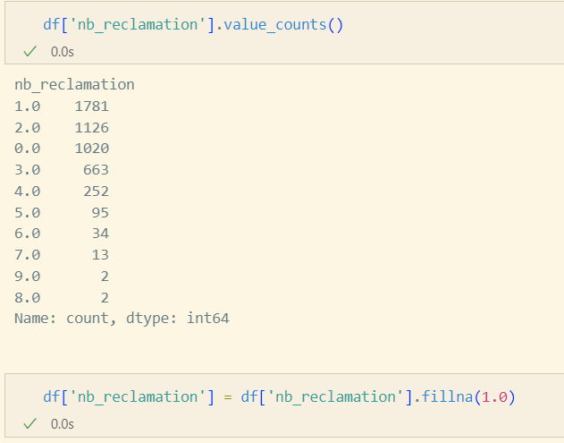

**Figure 3.5 :** Traitement des valeurs manquante de la colonne « nb_reclamation »

* **Traitement des colonnes du nombre des appels jours, soirée et nuit**

Pour remplir les valeurs manquantes dans ces colonnes, nous allons remplacer les valeurs manquantes par la valeur la plus élevée présente dans chaque colonne, obtenue à l’aide de la fonction "max ()".

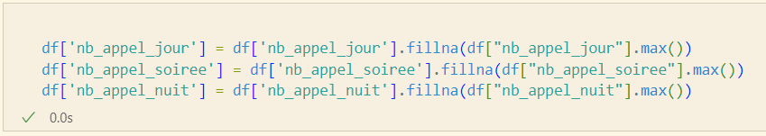

**Figure 3.6 :** Traitement des valeurs manquante des colonnes du nombre appels

* **Traitement de colonne « nb_appel_inter »**

Nous allons remplir les valeurs manquantes de la colonne "nb_appel_inter" avec la moyenne des valeurs à l’aide de la fonction « mean()».

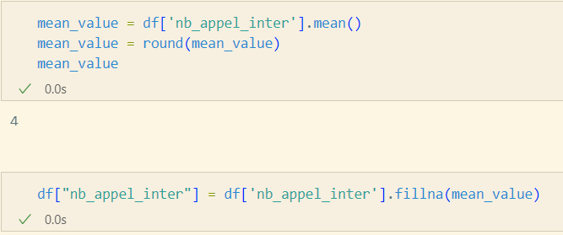

**Figure 3.7 :** Traitement des valeurs manquante de colonne « nb_appel_inter »

* **Traitement de la colonne « active_msg_vocaux » :**

Nous allons remplir les valeurs manquantes dans la colonne "active_msg_vocaux" en utilisant la méthode "ffill" (forward fill). Cette fonction consiste à remplacer les valeurs manquantes par la dernière valeur observée avant la valeur manquante.

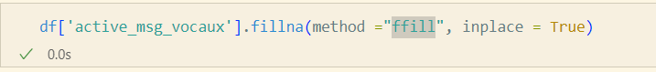

**Figure 3.8 :** Traitement des valeurs manquante de colonne « active_msg_vocaux »

* **Traitement de la colonne « churn » :**

La méthode "bfill" est utilisée pour traiter les valeurs manquantes dans la colonne "churn" qui consiste à remplir ces valeurs en utilisant la première valeur disponible après la valeur manquante.

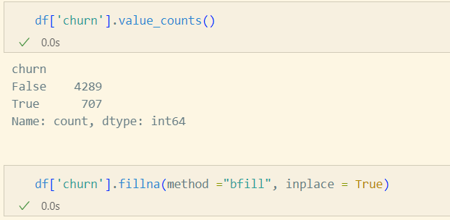

**Figure 3.9 :** Traitement des valeurs manquante de colonne « churn »

**3.2.2.2 Vérification des valeurs manquantes**

Une fois que nous avons traité les valeurs manquantes dans les colonnes en utilisant les méthodes appropriées, nous allons maintenant vérifier si des valeurs manquantes subsistent dans l'ensemble de données.

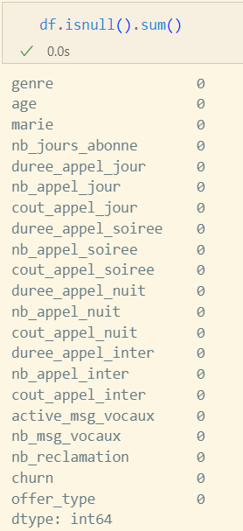

**Figure 3.10 :** Vérification des valeurs manquantes

En examinant la figure ci-dessous, nous pouvons constater qu’il n’y a plus de valeurs manquantes dans la base de données après le traitement effectué. Cela indique que les données sont prêtes à être utilisées pour la modélisation.

**3.2.3 Les valeurs dupliquées**

La présence de valeurs dupliquées indique que des observations ont les mêmes valeurs pour toutes les variables enregistrées. Cela peut entraîner des biais dans les résultats d’analyse et compromettre la qualité des conclusions qui en découlent. La solution de suppression des valeurs dupliquées inclut :

• Utilisation de la fonction « drop_duplicates()» : cette fonction est utile car elle permet de ne conserver qu’une seule copie de chaque valeur tout en supprimant les doublons.

La figure 3.10 présente le code et le résultat de la détection de lignes dupliquées.

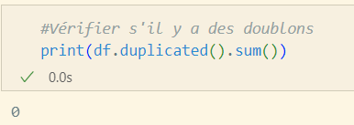

**Figure 3.11 :** Nombre des valeurs dupliquées

La figure ci-dessus montre que la fonction « duplicated().sum() » renvoie une valeur égale à 0, ce qui signifie qu’il n’y a pas de doublons ou de données en double dans la base de données. En conséquence, chaque ligne est unique et il n’y a pas de répétition d’observations.

**3.3 Encodage des données**

LabelEncoder est une technique de prétraitement des données utilisé Machine Learning. Elle permet de convertir des données catégorielles en données numérique afin de faciliter leur traitement. Elle attribue un identifiant numérique unique à chaque catégorie. La première étape consiste à identifier les colonnes de type « chaîne de caractères » à encoder, puis l’algorithme LabelEncoder encode chaque colonne sélectionnée en attribuant à chaque catégorie un entier unique.

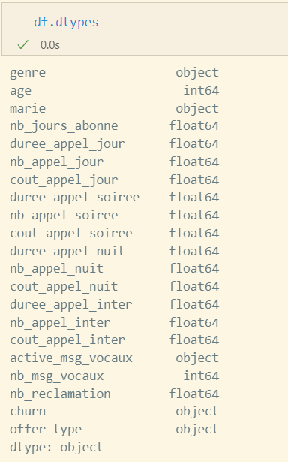

**Figure 3.12 :** Vérification sur les types des données

D’après la figure suivante, Nous constatons que 5 colonnes sont de type « chaîne de caractères » et nécessitent d’être encodées à l’aide de la méthode Label Encoder. Ces 5 colonnes sont : genre, marié, active_msg_vocaux , churn et offer_type. Alors, on va remplacer :

• Les valeurs "femme", "yes" et "True" par 1

• Les valeurs "homme", "no" et "False" par 0

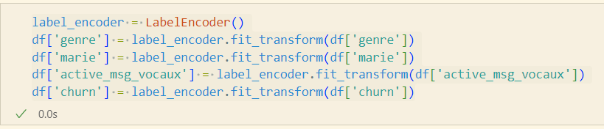

**Figure 3.13 :** Application du Label Encoder sur les colonnes « genre », « marie », « active_msg_vocaux » et « churn »

Nous avons utilisé une méthode appelée « encodage cible » pour transformer la colonne 'offer_type' en une représentation numérique unique pour chaque type d'offre.

Cette approche consiste à calculer le taux moyen de résiliation associé à chaque type d'offre. Ensuite, nous avons remplacé les libellés des offres par ces chiffres, qui reflètent le taux moyen de résiliation pour chaque type d'offre. Cette technique nous permet d'intégrer la relation entre les différents types d'offres et le taux de résiliation dans notre modèle d'apprentissage automatique, ce qui améliore notre capacité à prédire les comportements des clients.

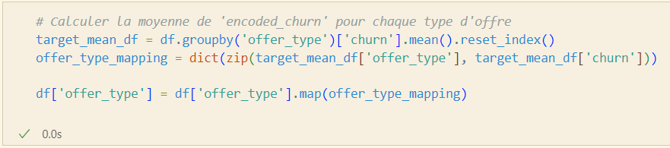

**Figure 3.14 :** Encodage de la colonne 'offre_type' avec la moyenne cible de 'churn’

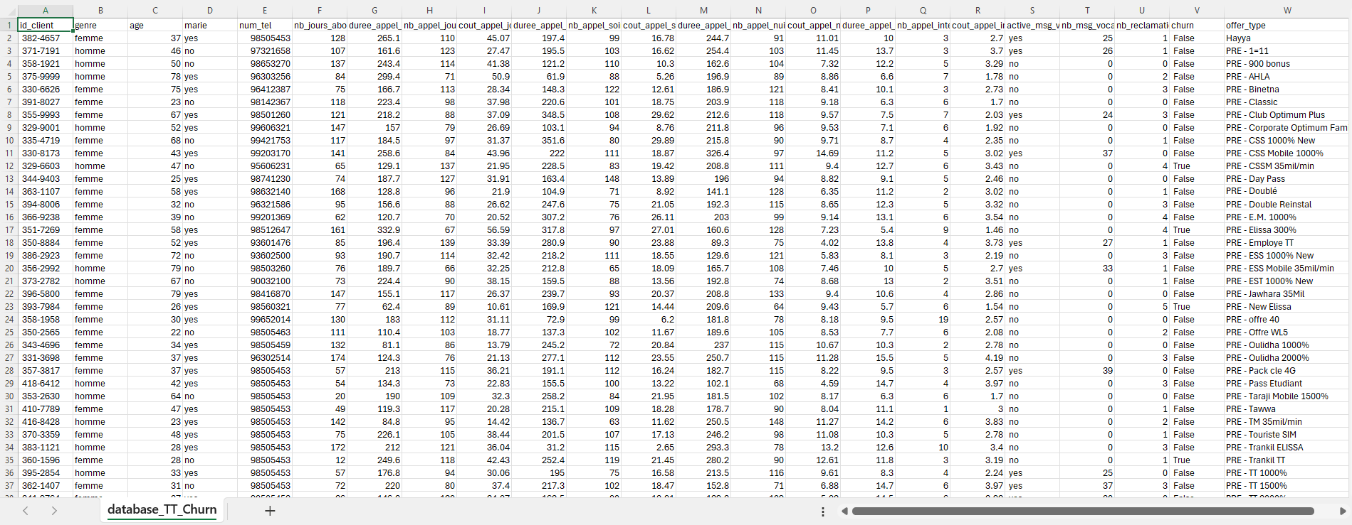

**Figure 3.15 :** Dataset avant l’encodage

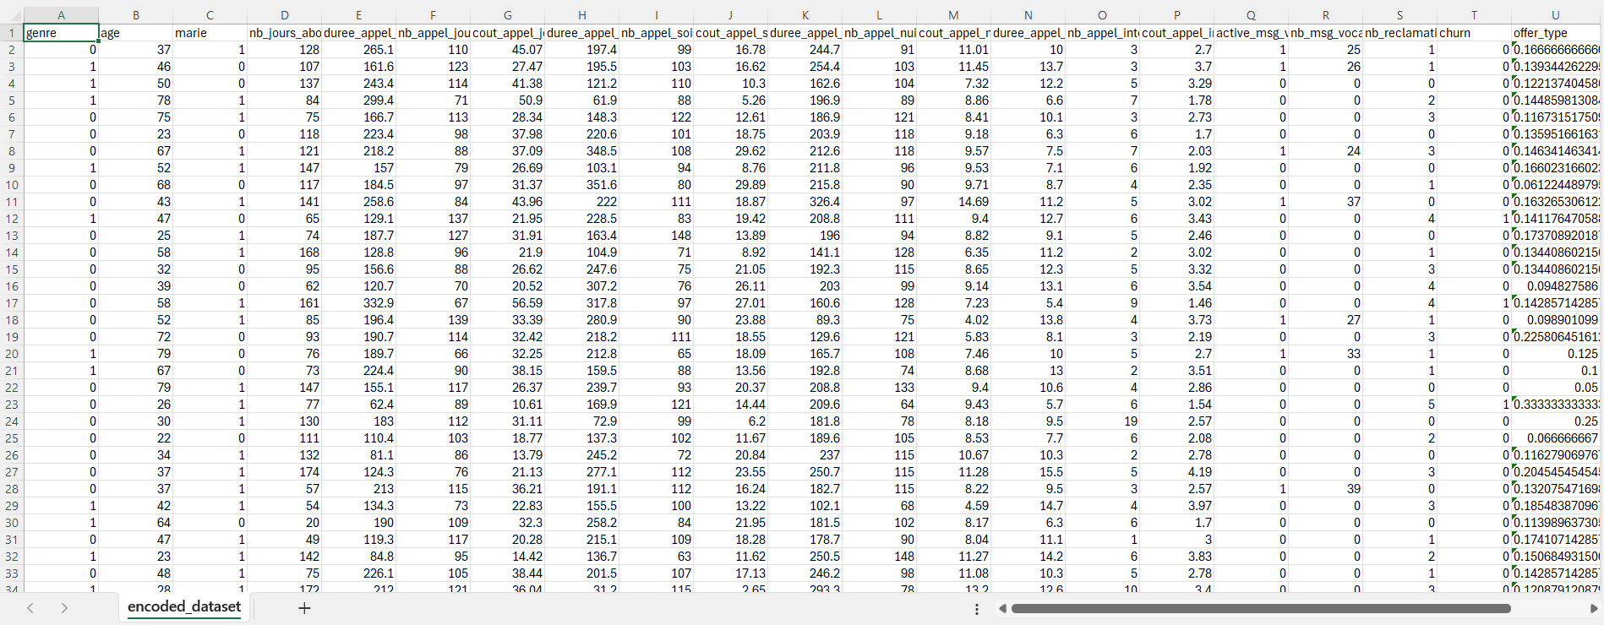

**Figure 3.16 :** Résultat de l’encodage

**3.4 Normalisation et standardisation**

La normalisation est une technique de prétraitement des données utilisée en apprentissage automatique qui modifie les valeurs des colonnes numériques pour utiliser une échelle commune centrée autour de 0. Cette technique facilite le traitement des données par l’algorithmes.   
Pour normaliser et standardiser les données, nous avons utilisé la méthode « StandardScaler () » de la bibliothèque « sklearn.preprocessing ».

La formule de StandardScaler est la suivante :

$$z = \frac{x-µ }{σ }$$

**Equation 2 :** Formule de normalisation StandardScaler

* z : valeur transformée.
* x : valeur originale.
* µ : la moyenne des valeurs de la colonne.
* σ : l’écart-type des valeurs de la colonne.

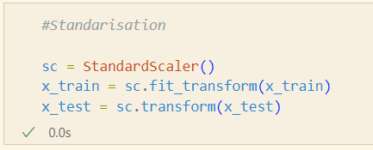

**Figure 3.16 :** Résultat de l’encodage

**Figure 3.17 :** Code de Standarisation

**3.5 Sélection des fonctionnalités**

**3.5.1 Matrice de corrélation**

La matrice de corrélation est un outil statistique qui mesure la relation entre deux variables dans un ensemble de donnée. Elle fournit une mesure numérique de la force de la relation. Les valeurs de la matrice de corrélation peuvent varier de -1 à 1 :

* -1 indique une corrélation négative parfaite.
* 0 indique l’absence de corrélation.
* 1 indique une corrélation positive parfaite.

Nous avons appliqué la fonction .corr() sur l’ensemble des colonnes de la base de données pour effectuer une analyse de corrélation.

Cela la matrice de corrélation est présentée dans la figure 3.18.

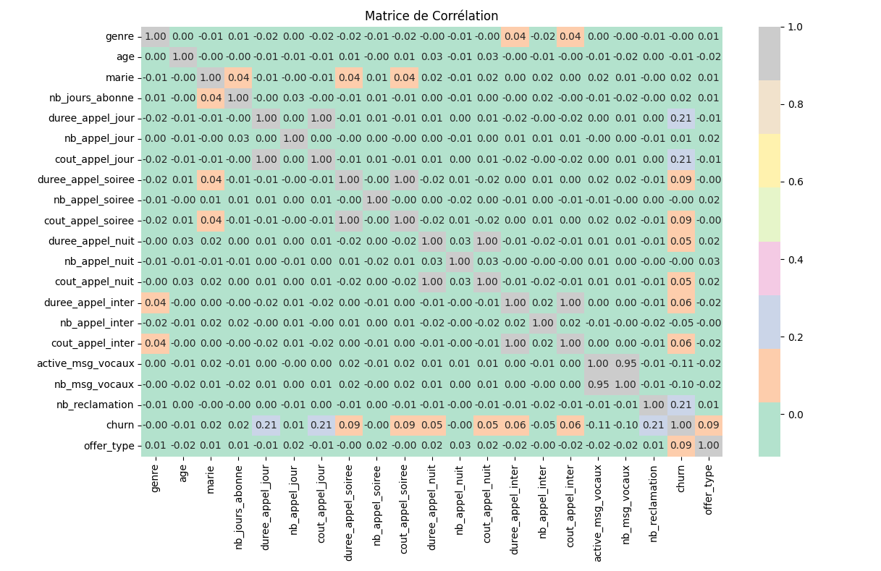

**Figure 3.18 :** La matrice de corrélation de la Dataset

Chaque carré de la carte thermique illustre l’association entre deux variables. Les couleurs dans la carte thermique indiquent les relations entre ces variables et sont graduées sur une échelle de 1 à 0.

À partir de la matrice de corrélation, nous pouvons constater qu’il existe certaines variables ayant une corrélation de 1.

**3.5.2 Importance de variables**

Dans cette partie, nous allons analyser la relation entre le churn et les autres variables de notre base de données. Cette analyse nous permettra d’identifier les facteurs qui ont le plus d’influence sur le churn. La figure 3.19 représente l’importance de chaque variable.

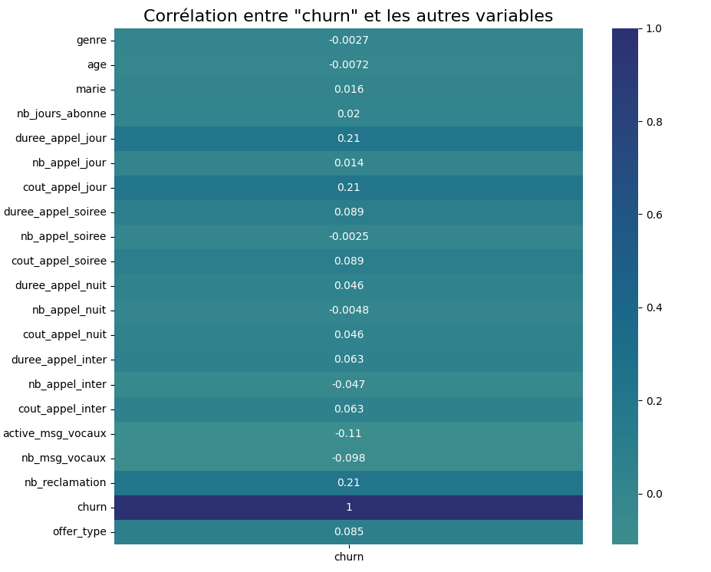

**Figure 3.19 :** Corrélation entre « churn » et les autres variables

D’après la figure de corrélation entre le "churn" et les autres variables, nous pouvons conclure qu’aucune des colonnes ne présente une corrélation forte avec le "churn".

**3.6 Conclusion**

En résumé, ce chapitre a souligné l'importance cruciale de la préparation des données en apprentissage automatique. Nous avons appris à nettoyer, traiter et transformer nos données pour obtenir des résultats précis. La qualité des données influe directement sur la qualité des résultats, faisant de la préparation des données une étape incontournable.

Nous sommes maintenant prêts à passer à la phase de modélisation pour créer différents modèles et atteindre nos objectifs.

Chapitre 4 : La modélisation

**4.1 Introduction**  
 Une fois que nous avons terminé les étapes de nettoyage et de préparation de nos données de manière efficace, nous sommes prêts à passer à la phase de modélisation. Notre objectif principal dans ce chapitre est de définir et de développer des modèles de machine Learning capables de prédire les taux de désabonnement.

**4.2 Découpage de base de données**

**4.2.1 Extraction des variables prédictive et cible :**

• Variables prédictives : « genre », « âge », « marié », « nb_jours_abonne », « nb_appels_jour »,

« cout_appel_jour », « nb_appel_soirée », « cout_appel_soirée », « nb_appel_nuit »,

« cout_appel_nuit », « nb_appel_inter », « cout_appel_inter », « active_msg_vocaux »,

« nb_msg_vocaux » , « nb_reclamation » et « offer_type ».

• Variable cible : « churn ».

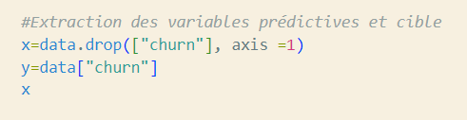

**Figure 4.1 :** Extraction de Feature et Target

**4.2.2 Données d’entrainement et de test**

Nous allons utiliser la fonction « train_test_split » du package « scikit-learn » pour diviser notre base de données en données d’entraînement et de test. Cette étape est importante pour évaluer les performances des modèles que nous allons créer. Nous avons décidé de segmenter notre base de données en deux parties :

**• Train Set :** 80% des données pour l’apprentissage.

**• Test Set :** 20% des données pour le test dans le but d’évaluer l’efficacité de modèle.

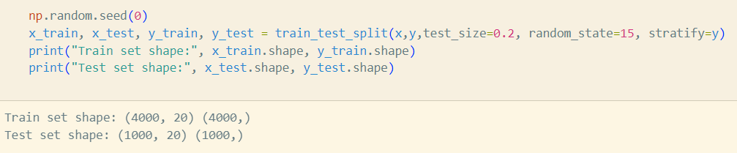

**Figure 4.2 :** Division de base de données

La stratification avec l’argument « stratify=y » est employée pour faire face au déséquilibre de la variable cible « churn ». En effet, la classe ‘‘False’’ compte 4289 échantillons, tandis que la classe ‘’True’’ ne compte que 707 échantillons. En utilisions cette méthode, nous assurons une répartition équitable de deux classes dans les ensembles d’apprentissage et de test. Cela permet une modélisation plus équilibrée et précise, en prenant en compte les différentes proportions de chaque classe pour éviter in biais potentiel dans la performance du modèle.

**4.3 Modélisation**

Dans notre cas, nous allons utiliser des modèles de classification, où l’objectif est de prédire à quelle classe appartient une donnée discrète, dans notre cas « churn ».Il existe plusieurs algorithmes de classification tels que : Logistic Regression, K-Nearest Neighbors (KNN), eXtreme Gradient Boosting (XGboost), Random Forest, Arbre de décision, Naïve Bayes.

Avant de mettre en œuvre les modèles de classification, nous allons examiner en détail les principes de chaque modèle et analyser leurs avantages et inconvénients.

Dans cette partie, nous allons présenter les différents modèles d’apprentissage supervisé de classification que nous allons employer pour notre analyse de données.

**4.3.1 Random Forest**

Random Forest, connu sous le nom foret aléatoire, est un algorithme d’apprentissage automatique qui utilise une technique d’ensemble appelé (Bootstrap Aggregging) pour résoudre des problèmes de classification et de régression.

Cette technique consiste à construire plusieurs arbres de décision indépendantes à partir d’échantillons aléatoire de données d’entrainement. Lors de la prédiction, chaque arbre donne une prédiction et la prédiction finale est obtenue en agrégant les prédictions de tous les arbres, soit par majoritaire pour les problèmes de classification, soit par moyenne pour les problèmes de régressions.

Random Forest utilise cette technique pour améliorer les performances prédictives qui est une méthode permet de créer plusieurs ensembles d’entrainement en effectuant des échantillonnages aléatoires avec remplacement à partir de l’ensemble de données initial. Ensuite, des modèles sont construits en utilisant ces ensembles d’entrainement.

Nous allons décrire le fonctionnement de l’algorithme Random Forest en détaillant les étapes suivantes :

1. Sélectionner aléatoirement des échantillons à partir d’un ensemble de données pour chaque arbre.

2.Construire un arbre de décision pour chaque échantillon et obtenir un résultat de prédiction de chaque arbre.

3. Effectuer un vote majoritaire pour chaque résultat obtenu.

4. Choisir la prédiction ayant obtenu le plus de votes comme prédiction finale.

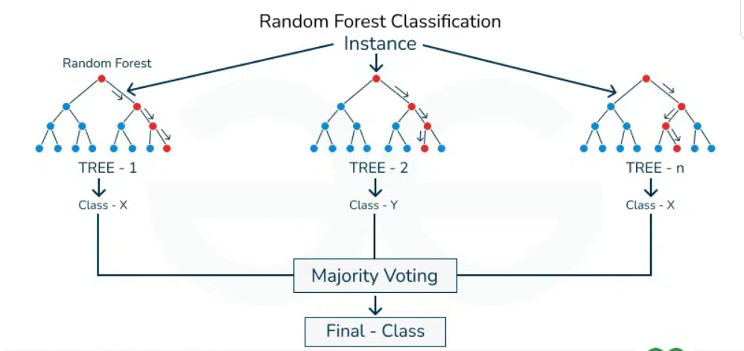

**Figure 4.3 :** Le fonctionnement de Random Forest

**• Les avantages de Random Forest :**

* Offre une estimation de l’importance des variables pour identifier les caractéristiques les plus pertinentes pour la prédiction.
* Réduit le risque de surajustement grâce à la méthode d’agrégation.
* Fournit des prédictions plus précises que l’algorithme de l’arbre de décision.
* Capable de gérer efficacement les datasets de grandes tailles.

**• Les inconvénients de Random Forest :**

* Le temps d’entraînement est plus lent.
* Chaque arbre de décision doit produire une sortie pour les données d’entrée à chaque prédiction, ce qui peut ralentir le processus.
* Plus complexe que les arbres de décision où les décisions peuvent être prises en suivant le chemin de l’arbre.

**4.3.2 Arbre de décision**

L’algorithme des arbres de décision est un type d’apprentissage supervise qui aide à la prise de décision en construisant un modèle sous forme d’un arbre compose d’un nœud principal, de branches qui partent de ce nœud, de nœuds internes qui représentent les résultats de ces décisions.

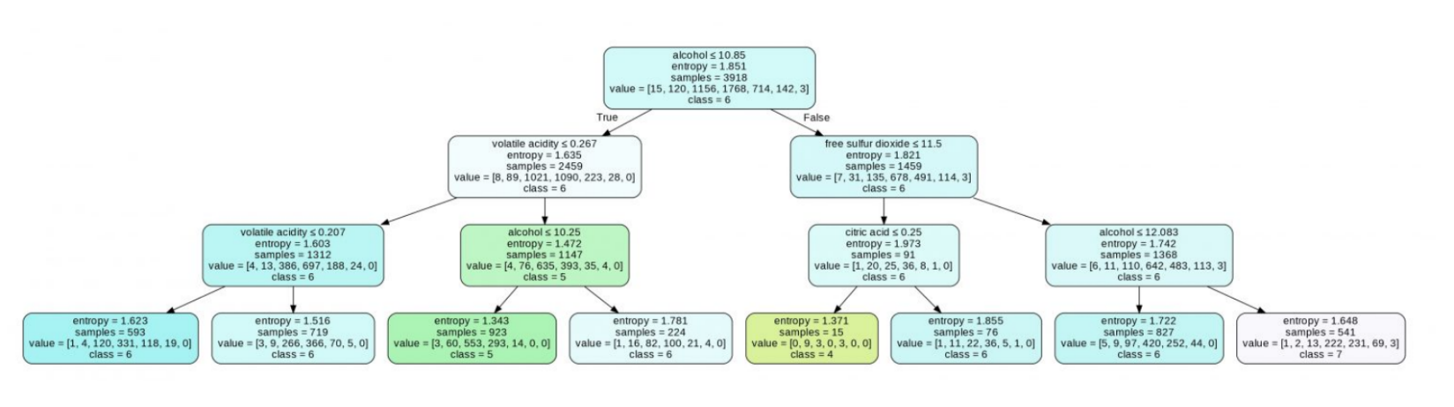Ce modèle est construit en divisant progressivement les données en sous-groupes plus petits en fonction de caractéristiques spécifiques, jusqu’à ce que chaque sous-groupe soit suffisamment homogène dans son score.

**Figure 4.4 :** Le fonctionnement d'Arbre de décision

**• Les avantages d’Arbre de décision**

* Simple à interpréter.
* Non paramétrique.
* Flexibilité pour ajouter de nouvelles décisions.
* Ne nécessite pas de prétraitement compliqué des données.

**• Les inconvénients d’Arbre de décision**

* Faible performance.
* Risque de sur-apprentissage.
* Difficulté de modéliser des relations complexes.
* Coût d’entraînement élevé.

**4.3.3 Différence entre arbre de décision et Random Forest**

La Random Forest est compose d’une collection d’arbres de décision, mais il existe de nombreuses différences entre eux. Le tableau 4.1 représente les différences entre Random Forest et l’arbre de décision.

**Tableau 4.1 :** Différence entre arbre de décision et Random Forest

|  |  |
| --- | --- |
| Arbre de décision | Random Forest |
| Un seul arbre de décision est construit | Plusieurs arbres sont construits puis combinés |
| Plus facile à interpréter | Plus difficile à interpréter en raison du nombre d’arbre |
| Chaque arbre prend une décision | Décision final obtenue par le vote majoritaire ou la moyenne de tous les arbres |
| Plus rapide à construire | Plus lent à construire plusieurs les arbres |

**4.3.4 Régression Logistique**

La régression logistique est un algorithme d’apprentissage supervise utilisée pour la classification binaire ou multi classe. Son objectif est de prédire la probabilité d’une variable cible en fonction de variables d’entrée, en établissant une relation linéaire entre les deux. Elle se base sur la fonction logistique, également appelée fonction sigmoïde, qui transforme une valeur continue en une probabilité comprise entre 0 et 1.

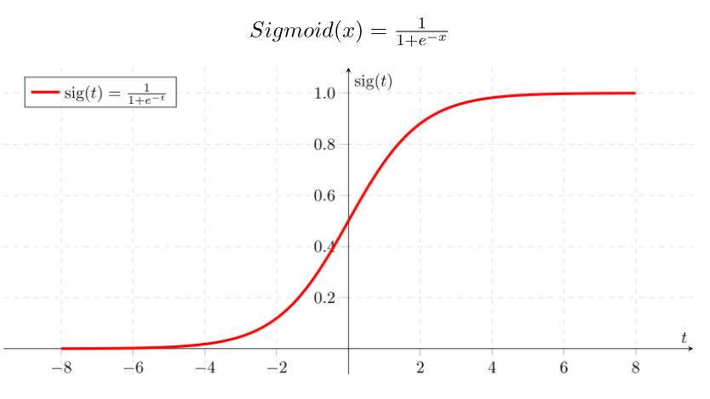

**Figure 4.5 :** Le fonctionnement d'Arbre de décision

**• Les avantages de la régression logistique**

* Simple à utiliser et à interpréter
* Moins sensible aux valeurs manquantes
* Possibilité de régularisation pour éviter le surapprentissage

**• Les inconvénients de la régression logistique**

* Difficulté à modéliser des variables catégorielles avec de nombreuses catégories
* Difficulté à gérer les interactions complexes
* Incapable de modéliser des relations non linéaires.

**4.3.5 K-nearest neighbors : KNN**

KNN (K-Nearest Neighbors) ou K plus proches voisins est u algorithme d’apprentissage automatique supervisé simple qui peut être utilise pour la classification et la régression et utilise la distance entre les échantillons pour faire la prédiction d’un nouvel échantillon. Il est basé sur l’idée que les points qui sont proches les uns des autres dans l’espace des caractéristiques ont plus de chances d’appartenir à la même classe ou d’avoir une valeur de sortie similaire.

Pour prédire la classe ou la valeur de sortie d’un nouvel échantillon, KNN recherche les k échantillons les plus proches dans l’ensemble de données et utilise leur classe ou leur valeur de sortie pour estimer celle du nouvel échantillon.

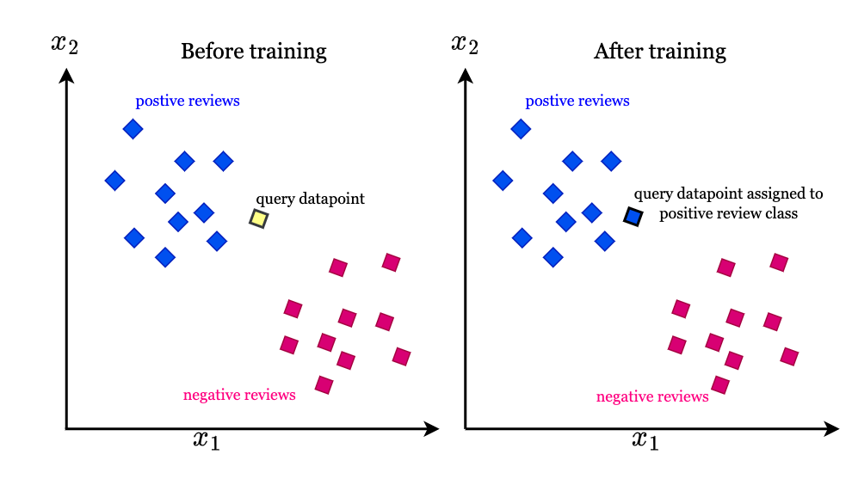

**Figure 4.6 :** Algorithme K-Nearest Neighbors

Nous allons expliquer le fonctionnement de l’algorithme K-NN en se basant sur les étapes suivantes :

Étape 1 : Choisir le nombre K de voisins.

Étape 2 : Calculer la distance entre le nouvel échantillon et les échantillons existants.

**Tableau 4.2 :** Les formules des distances

|  |  |
| --- | --- |
| Distance euclidienne | Distance Manhattan |
|  |  |

Étape 3 : Trier les distances et sélectionner les K voisins les plus proches en fonction de la distance calculée.

Étape 4 : Compter le nombre de points appartenant à chaque classe parmi ces K voisins.

Étape 5 : Attribuez le nouvel échantillon à la classe la plus représentée parmi ces K voisins.

Étape 6 : Notre modèle est prêt pour faire la prédiction.

**• Les avantages de KNN**

* Facile à implémenter et à utiliser.
* Applicable à la classification et à la régression
* Efficace pour les datasets de petite taille.

**• Les inconvénients de KNN**

* Sensible à la présence de valeurs aberrantes.
* Difficile de choisir la bonne méthode de calcul de la distance et le nombre de voisins "k".
* Temps de prédiction lent.
* Stocke toutes les données d’entraînement.

**4.3.6 eXtreme Gradient Boosting: XGboost**

eXtreme Gradient Boosting (XGBoost) est un algorithme qui fait partie de la branche supervisée de l’apprentissage automatique qui utilise des arbres de décision et des méthodes de gradient boosting pour créer des modèles prédictifs précis et utilisée pour résoudre des problèmes de classification et de régression.

Il permet de construire de manière itérative une séquence d’arbre de décision, où chaque arbre tente de corriger les erreurs commises par les arbres précédents. Les méthodes de Gradient Boosting, telles que XGBoost et Gradient Boosting Machines, sont des techniques qui combinent les prédictions de plusieurs modèles plus simples pour former un modèle global plus performant.

Nous allons expliquer le fonctionnement de l’algorithme XGboost en se basant sur les étapes suivantes :

1. Création d’un premier modèle d’arbre de décision.
2. Construction d’un autre arbre de décision pour prédire les erreurs résiduelles du premier modèle.
3. Fusion des deux modèles pour créer un modèle plus précis.
4. Création d’une séquence de modèles d’arbres de décision, où chaque modèle apprend à corriger les erreurs du modèle précédent.
5. Utilisation de techniques de régularisation et d’optimisation pour améliorer les performances du modèle en évitant le surapprentissage.
6. Utilisation du modèle XGBoost pour prédire les sorties pour de nouvelles données.

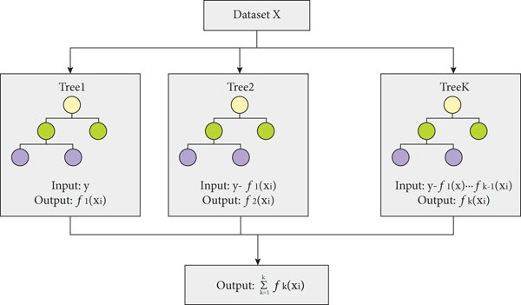

**Figure 4.7:** Le processus de XGBoost

**• Les avantages de XGBoost**

* Haute performance avec une vitesse de traitement rapide et une précision élevée.
* Gère les données manquantes et les valeurs aberrantes.
* Traite les problèmes de classification avec les datasets déséquilibrés.

**• Les inconvénients de XGBoost**

* Nécessite de données prétraitées.
* Difficile de configurer et d’ajuster les hyperparamètres.
* Sur-apprentissage possible des données d’entraînement.

**4.3.7 Naïve Bayes**

Naïve Bayes est un algorithme simple de type classification bayésienne probabiliste simple basée sur le théorème de Bayes avec une forte indépendance de hypothèses. Il utilise les probabilités a priori des classes et les probabilités conditionnelles des caractéristiques étant donnée chaque classe pour estimer la probabilité postérieure d’apprentissage a une classe donnée. Il est base sur le théorème de Bayes.

• Théorème de Bayes : En apprentissage automatique, nous sommes souvent intéressés par la sélection de la meilleure hypothèse (h) à partir des données (d).

Le théorème de Bayes est formulé comme suit :

**P (h | d) = (P (d | h) * P (h)) / P (d)**

**Equation 3 :** Formule de théorème de Bayes

* **P (h | d) :**la probabilité de l’hypothèse h étant donnée les données d.
* **P (d | h) :** la probabilité pour les données d étant donné que l’hypothèse h était vraie.
* **P (h) :** la probabilité que l’hypothèse h soit vraie.
* **P (d) :**la probabilité des données.

Il existe également les Bayes naïfs multinomiaux et les Bayes naïfs de Bernoulli. Nous choisissons le naïf gaussien parce que c’est le plus simple et le plus populaire.

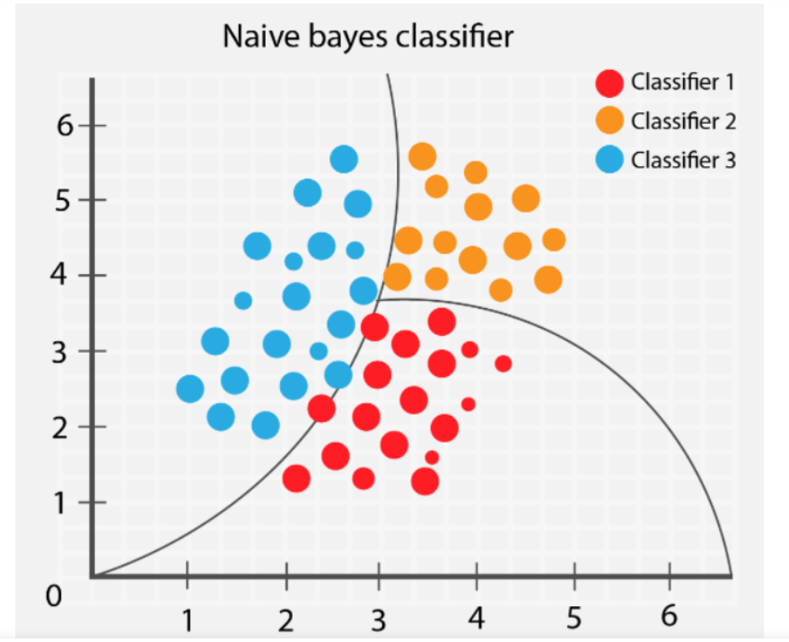

**Figure 4.8:** Le processus de Naïve Bayes classifier

**4.4 La validation croisée**

Est une technique de Machine Learning qui permet d’évaluer les performances d’un modèle d’apprentissage automatique et pour estimer sa capacité à généraliser à de nouveaux exemples.

L’un des avantages de la validation croisée, en particulier dans le contexte de la lutte contre le surajustement (overfitting), est qu’elle fournit une estimation plus fiable de la performance du modèle sur des données.

La procédure de validation croisée implique de diviser l’ensemble de données initial en deux parties : un ensemble d’apprentissage et un ensemble de validation. Le modèle est entraîné sur l’ensemble d’apprentissage et ses performances sont évaluées sur l’ensemble de validation.

Après avoir identifié un problème de surapprentissage dans notre algorithme, nous avons pris la décision d’adopter la technique de validation croisée afin d’améliorer la performance de modèle en réduisant le risque de surajustement.

**4.5 Les étapes de construction du modèle**

La construction d’un modèle passe par différentes étapes, telles que :

* **Création du modèle :** Nous créons un modèle.
* **Entraînement du modèle :** Nous entraînons le modèle en utilisant la méthode "fit()" qui prend x_train et train comme paramètres.
* **Prédiction :** Une fois le modèle entraîné, nous utilisons la méthode "predict()" pour effectuer des prédictions sur de nouvelles données.
* **Évaluation du modèle :** Nous évaluons les performances du modèle en utilisant des métriques telles que la matrice de confusion, l’accuracy, la précision, le F1-score, etc.

Grâce à ces étapes, nous pouvons construire notre modèle et l’évaluer afin d’obtenir des prédictions précises et fiables.

**4.6 Les mesures de performance**

Dans cette section, nous allons mettre en évidence les métriques d’évaluation qui permettent d’effectuer une analyse pertinente de la performance des modèles. Pour chaque type de problème d’apprentissage, il existe diverses mesures qui peuvent être utilisées.

Dans note étude, nous avons étudié les problèmes de classification, pour lesquels nous avons utilise un ensemble de métriques telles que l’exactitude (Accuracy), la précision (Precision), le rappel (Recall) et le score F1 (F1-score).

**4.6.1 Matrice de confusion**

La matrice de confusion n’est pas une métrique, mais elle représente l’un des concepts clés dans l’évaluation des performances d’un modèle de classification. Il se présente sous la forme d’un tableau qui permet de mesurer la qualité de la prédiction en comparant les données d’entrée avec les données prédites par le modèle. Cette matrice se compose de quatre éléments :

* + **Vrais positifs (VP) :** La valeur réelle positive et la valeur prédite positive.
  + **Vrais négatifs (VN) :** La valeur réelle négative et la valeur prédite négative.
  + **Faux positifs (FP) :** La valeur réelle négative et la valeur prédite positive.
  + **Faux négatifs (FN) :** La valeur réelle positive et la valeur prédite négative.

La figure 4.9 présente la matrice de confusion.

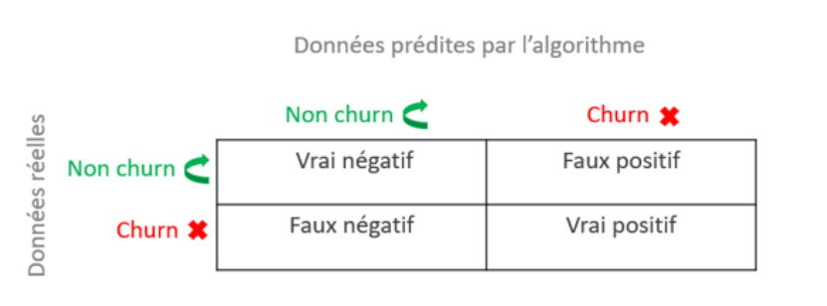

**Figure 4.9:** La matrice de confusion

En utilisant cette matrice de confusion, il est possible de calculer plusieurs critères de performances pour évaluer un modèle de classification. Ces critères sont présents dans un rapport de classification qui permet de mesurer la qualité des prédictions du modèle.

**4.6.1.1 Precision**

La précision est une mesure de performance utilisée en classification pour évaluer la qualité des prédictions positives faites par un modèle qui sont effectivement positives. Elle est définie comme le rapport entre le nombre de vrais positifs et la somme des vrais positifs et des faux positifs.

$$Precision=\frac{TP}{TP+FP}$$

**Equation 4 :** Formule de precision

**4.6.1.2 Accuracy**

L’accuracy est une métrique de performance permet de mesurer la performance d’un modèle en termes de proportion de prédictions correctes par rapport à l’ensemble des prédictions réalisées.

Elle est calculée en utilisant la formule suivante : Nombre de bonnes prédictions / Nombre total de prédictions.

$$Accuracy=\frac{TN+TP}{TN+FP+FN+TP}$$

**Equation 5 :** Formule d’accuracy

NB : Cette mesure de performance est particulièrement efficace lorsqu’il y a un équilibre dans la base de données.

**4.6.1.3 Recall**

Le Recall (Rappel) est une métrique qui mesure le nombre de prédictions positives correctes par rapport au nombre total de données positives. Il permet de répondre à la question suivante : sur tous les exemples positifs, combien ont été correctement identifiés par le modèle.

La formule suivante est utilisée pour calculer le rappel :

$$Recall=\frac{TP}{FN+TP}$$

**Equation 6 :** Formule de Recall

**4.6.1.4 F1-Score**

Le score F1 est une métrique de performance qui combine la précision et le rappel en une moyenne harmonique, ce qui permet d’obtenir une vue d’ensemble de la qualité des prédictions d’un modèle.

Nous calculons le F1 score avec la formule suivante :

$$F1-Score= \frac{2TP}{2TP+FP+FN}$$

**Equation 7 :** Formule de F1-Score

**4.6.2 La courbe ROC-AUC**

La courbe ROC est l’abréviation de Receiver Operating Characteristics, et AUC est l’Area Under the Curve est une courbe de performance qui permet d’évaluer les performances d’un modèle de classification en traçant la sensibilité (taux de vrais positifs) en fonction de la spécificité (taux de faux positifs) pour différents seuils de classification.

La figure 4.10 illustre la courbe ROC-AUC.

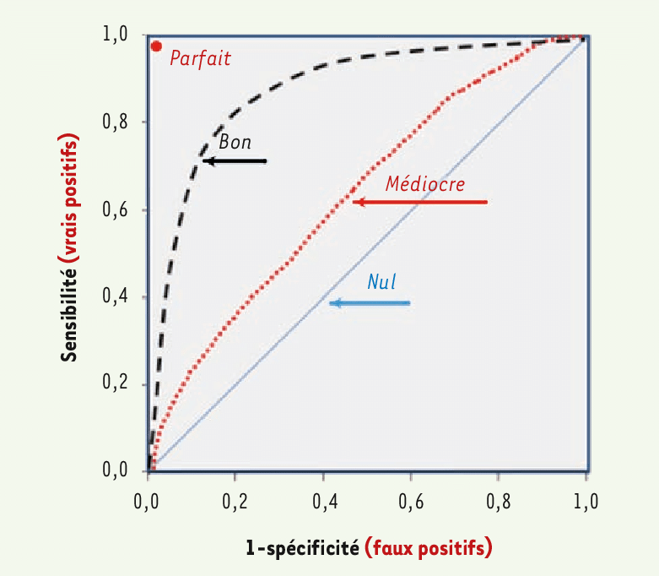

**Figure 4.10:** Lecture de courbe ROC

Une courbe ROC idéale se situe dans le coin supérieur gauche du graphique, ce qui signifie qu’elle présente un taux élevé de vrais positifs et un taux faible de faux positifs pour tous les seuils de classification.

**4.6.3 La courbe Learning Curve**

La courbe d’apprentissage (Learning Curve en anglais) est un graphique qui montre comment la performance d’un modèle évolue en fonction de la quantité de données d’entraînement utilisées. Elle compare l’erreur d’entraînement et l’erreur de test du modèle en fonction de la quantité de données d’entraînement utilisées pour entraîner le modèle. Elle permet aussi de visualiser la relation entre l’erreur d’entraînement et l’erreur de test.

A partir de cette courbe, les développeurs peuvent déterminer si le modèle a besoin de plus de données d’entraînement, d’un ajustement des hyperparamètres ou d’une régularisation pour éviter le surapprentissage.

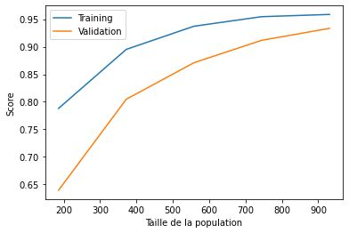

**Figure 4.11:** Exemple de courbe Learning Curve

**4.7 Réglage des hyperparamètres**

Pour obtenir les meilleurs résultats avec la plupart des modèles de machine Learning, il est important de trouver les meilleurs hyperparamètres pour le modèle. « GridSearch » et « RandomizedSearchCV » sont deux techniques populaires pour trouver les meilleurs hyperparamètres.

* + **GridSearch** Une technique de recherche de paramètres pour trouver les meilleurs hyperparamètres pour un modèle de Machine Learning. Elle consiste à tester toutes les combinaisons d’hyperparamètres possibles, à l’aide d’une grille prédéfinie. Le but est de trouver les meilleurs hyperparamètres pour le modèle, qui maximisent ses performances. Lorsque la grille d’hyperparamètres est grande, la recherche de toutes les combinaisons possibles peut être très coûteuse en temps de calcul.
  + **RandomizedSearchCV** Une méthode de recherche de paramètres qui évalue un nombre limité de combinaisons d’hyperparamètres en utilisant un échantillonnage aléatoire pour trouver les meilleurs paramètres pour un modèle. Cette technique est plus rapide que GridSearch car elle teste un nombre limité de combinaisons. Cette section présente les informations détaillées sur les hyperparamètres que nous avons choisis d’utiliser dans chaque modèle.

Le tableau 4.3 détaille chaque algorithme utilisé et les hyperparamètres correspondants qui ont été ajustés pour optimiser les performances des modèles.

|  |  |  |
| --- | --- | --- |
| **Modèle** | **Hyperparamètres** | **Explication d’hyperparamètres** |
| KNN | n_neighbors : 7  metric : Manhattan | Nombre de voisins les plus proches. |
| XGBOOST | subsample: 0.8  min_child_weight: 3  max_depth: 4  gamma: 1.2  colsample_bytree: 0.5 | La fraction d’échantillons d’apprentissage à utiliser lors de la construction de chaque arbre de décision.  Le poids minimum pour les nœuds terminaux.  La profondeur maximale de l’arbre de décision.  La réduction minimale de la fonction de perte.  La fraction de colonnes (caractéristiques). |
| Random Forest | max_depth: 11  n_estimators: 4 | La profondeur maximale de l’arbre de décision.  Le nombre d’arbres |
| Decision Tree | criterion: entropy  max_depth: 7 | La fonction de mesure de qualité de la division d’un nœud en deux sous-groupes lors de la construction de l’arbre.  La profondeur maximale d’un arbre. |
| Naive Bayes | var_smoothing 5.76724670052 | La fraction de colonnes (caractéristiques). |

**4.8 Conclusion**

Ce chapitre traitera des techniques de Machine Learning. Nous explorerons en profondeur les divers modèles de classification. Nous aborderons ensuite la phase d'évaluation, où chaque modèle sera analysé pour identifier celui qui garantit la plus grande précision.

Chapitre 5 : Évaluation et optimisation de la performance des modèles

**5.1 Introduction**

Après avoir développé les modèles d’apprentissage automatique, nous comparons leur performance individuelle pour identifier le modèle le plus performant. Ce chapitre présente les évaluations de chacun des modèles, basées sur des indicateurs de performances spécifiques. En se basant sur ces résultats, nous avons apporté des améliorations à plusieurs modèles pour optimiser leurs résultats.

**5.2 Évaluation de chaque modèle**

Dans cette partie, nous allons présenter les résultats des matrices de confusion de chaque modèle utilisé afin d’évaluer leur performance.

**5.2.1 Random Forest**

La matrice de confusion du modèle « Random Forest » est illustrée dans la figure suivante :

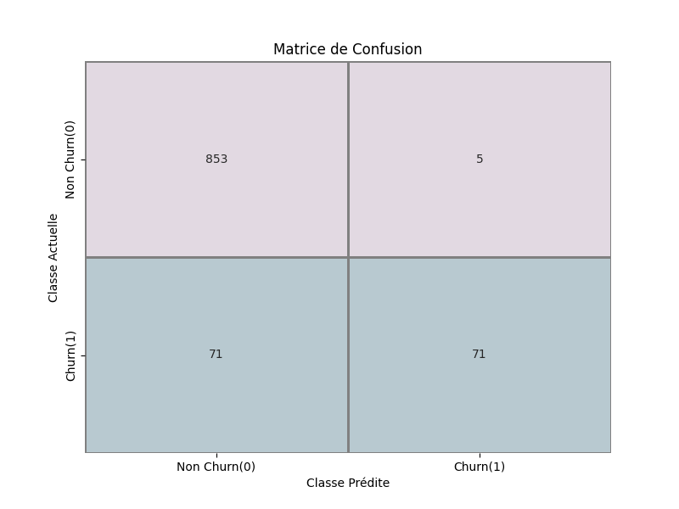

**Figure 5.1:** Matrice de confusion de Random Forest

L’algorithme a prédit :

* + 853 vrais négatifs et 71 vrais positifs.
  + 71 faux négatifs et 5 faux positifs.

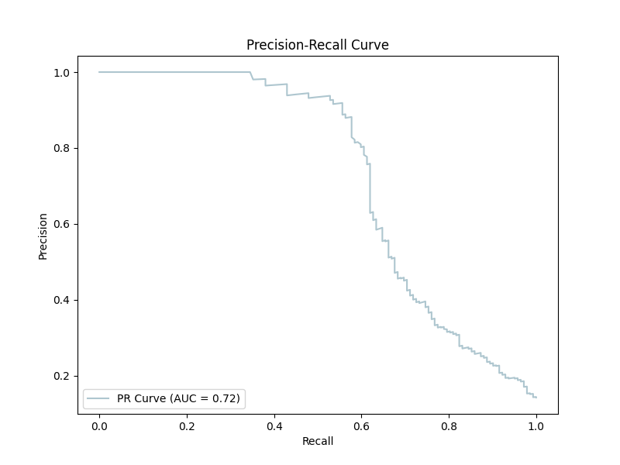

**Figure 5.2:** Precision-Recall Curve de Random Forest

La courbe Précision-Rappel avec une Aire Sous la Courbe (AUC) de 0,72 suggère que le modèle de classification peut distinguer avec modération à bien les exemples positifs des négatifs. Bien que cette performance puisse être acceptable pour de nombreux cas, il est crucial de considérer les besoins précis de l'application et l'impact des faux positifs et des faux négatifs. Pour une évaluation plus approfondie, il est conseillé d'analyser en détail les valeurs de précision et de rappel, ainsi que leurs compromis, afin de comprendre comment le modèle se comporte à différents seuils de classification.

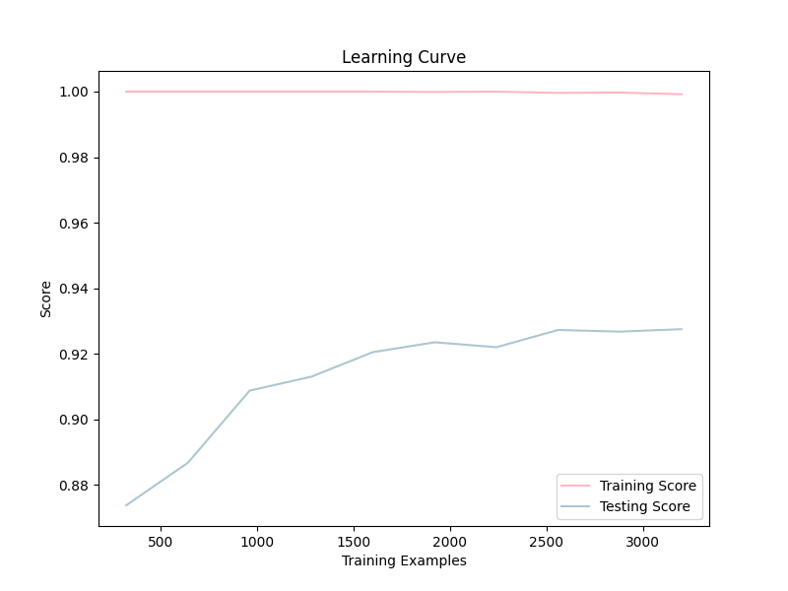

**Figure 5.3:** Learning Curve de Random Forest

Le modèle Random Forest s'adapte bien aux données, car sa précision sur les données de test s'améliore lorsque le nombre de données d'entraînement augmente. Cependant, il atteint un seuil où l'ajout de données n'améliore plus significativement sa précision. La précision sur les données de test se stabilise alors, ce qui signifie que le modèle ne peut plus extraire d'informations utiles des données d'entraînement supplémentaires.

**5.2.2 Decision Tree**

La matrice de confusion du modèle « Decision Tree » est illustrée dans la figure suivante :

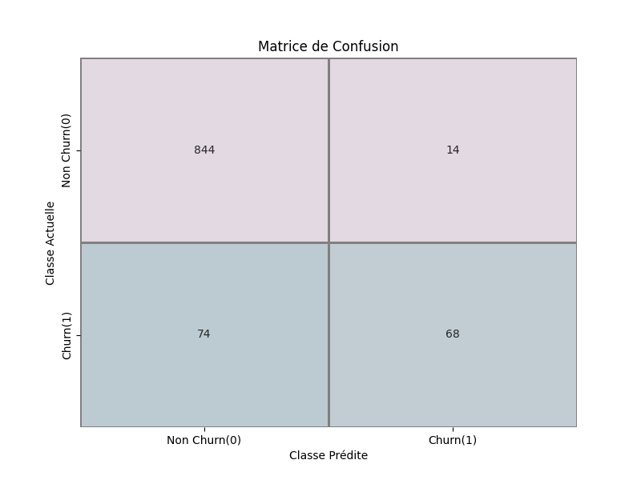

**Figure 5.4:** Matrice de confusion de Decision Tree

L’algorithme a prédit :

* + 844 vrais négatifs et 68 vrais positifs.
  + 74 faux négatifs et 14 faux positifs.

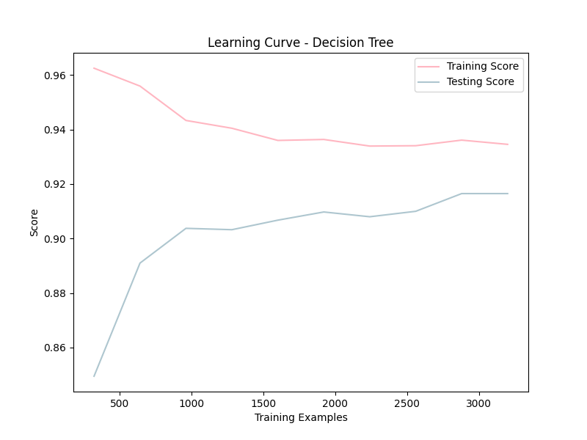

**Figure 5.5:** Learning Curve de Decision Tree

L'arbre de décision peut bien généraliser les données, car sa précision sur les données de test s'améliore avec la taille des données d'entraînement. Mais à un moment donné, ajouter plus de données ne conduit plus à une amélioration significative de la précision du test. Le score de test se stabilise et devient presque parallèle au score d'entraînement. Cette stabilisation du score de test indique que le modèle ne peut plus apprendre de nouvelles informations à partir des données d'entraînement supplémentaires.

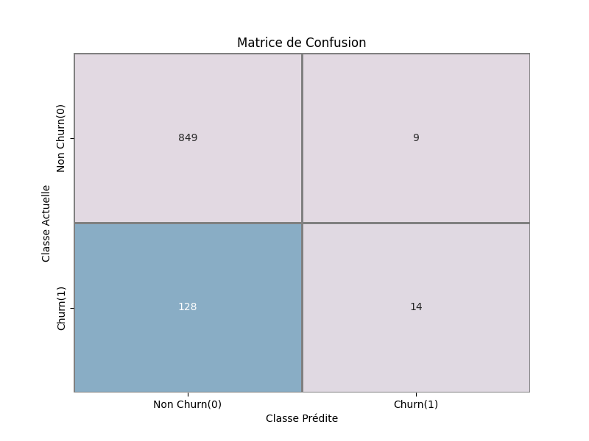 **5.2.3 Logistic Regression**

**Figure 5.6:** Matrice de confusion de Logistic Regression

L’algorithme a prédit :

* + 849 vrais négatifs et 14 vrais positifs.
  + 128 faux négatifs et 9 faux positifs.

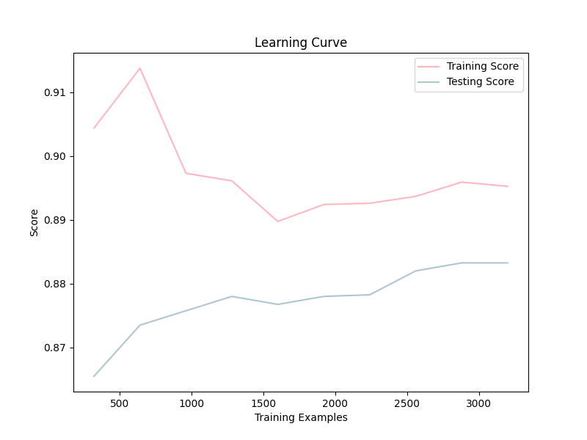

**Figure 5.7:** Learning Curve de Logistic Regression

D’après la courbe suivante, nous pouvons voir qu’au début du processus d’apprentissage, celui-ci est relativement simple et ne parvient pas à capturer les relations complexes présentes dans les données. À mesure que nous ajoutons davantage de données d'entraînement, le modèle commence à s'adapter avec plus de précision aux données. Cependant, il arrive un moment où le modèle commence à trop s’ajuster les données d'entraînement spécifiques. C'est ce qu'on appelle le surajustement, et la courbe représentant les performances sur l'ensemble d'entraînement reste généralement en dessous de la courbe représentant les performances sur l'ensemble de test.

**5.2.4 XGBoost**

Voici la représentation graphique de la matrice de confusion obtenue pour le modèle XGBoost :

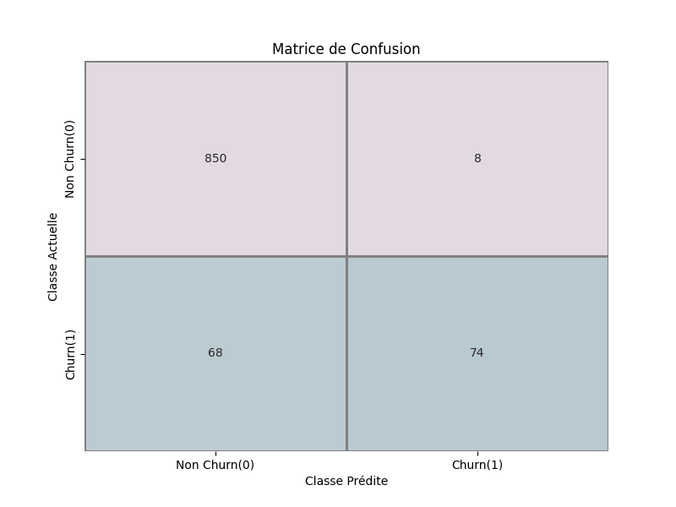

**Figure 5.8:** Matrice de confusion de XGBoost

L’algorithme a prédit :

* + 850 vrais négatifs et 74 vrais positifs.
  + 68 faux négatifs et 8 faux positifs.



**Figure 5.9:** Learning Curve de XGBoost

Le modèle XGBoost a une capacité de généralisation des données efficace, ce qui signifie qu’il peut améliorer sa précision sur l’ensemble de test à mesure que la taille de l’ensemble d’entraînement augmente. Cependant, il atteint un point de saturation où l’ajout de nouvelles données n’entraîne plus d’amélioration significative de sa précision sur le test. Lorsque le score de test se stabilise, indiquant que le modèle ne peut plus tirer de nouvelles informations des données d’entraînement supplémentaires.

**5.2.5 K-Nearest Neighbors : KNN**

La matrice de confusion du modèle « KNN » est illustrée dans la figure suivante :

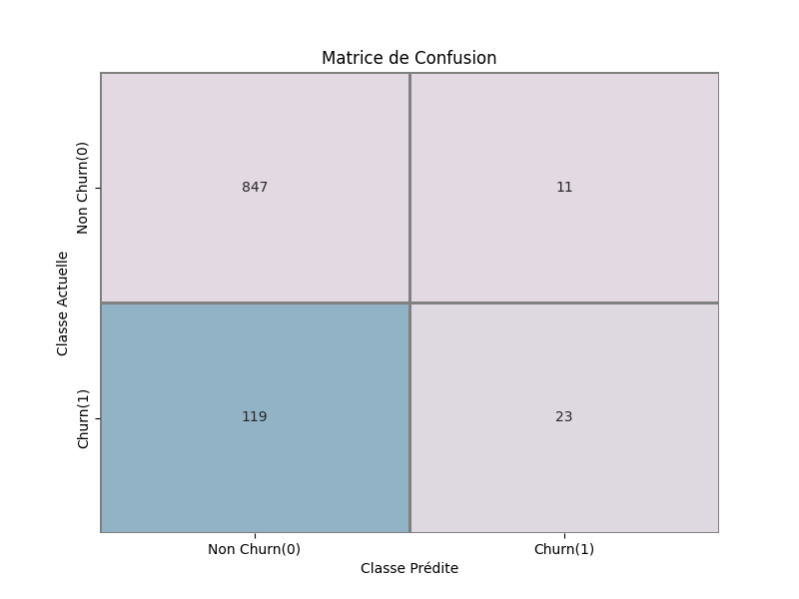

**Figure 5.10:** Matrice de confusion de KNN

L’algorithme a prédit :

* + 847 vrais négatifs et 23 vrais positifs.
  + 119 faux négatifs et 11 faux positifs.



**Figure 5.11:** Learning Curve de KNN

Au début de l’apprentissage, le modèle KNN commence à apprendre et à s’adapter aux données d’entraînement. Cependant, il peut arriver un moment où le modèle devient trop adapté aux données d’entraînement spécifiques. Cela peut se produire lorsque la valeur de k (le nombre de voisins les plus proches) est faible, ce qui rend le modèle excessivement sensible aux données locales de l’ensemble d’entraînement. Lorsque le modèle est trop adapté aux données d’entraînement, il peut ne pas généraliser correctement sur de nouvelles données qui n’ont pas été utilisées pendant l’entraînement.

**5.2.6 Naïve Bayes**

La figure ci-dessous illustre la matrice de confusion pour le modèle naïve bayes :

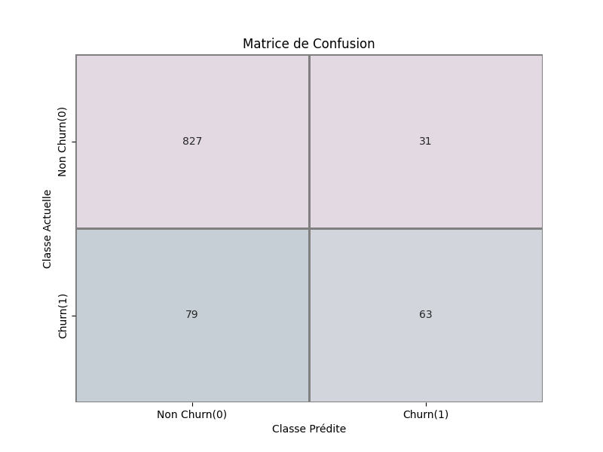

**Figure 5.12:** Matrice de confusion de Naïve Bayes

L’algorithme a prédit :

* + 827 vrais négatifs et 63 vrais positifs.
  + 79 faux négatifs et 31 faux positifs.

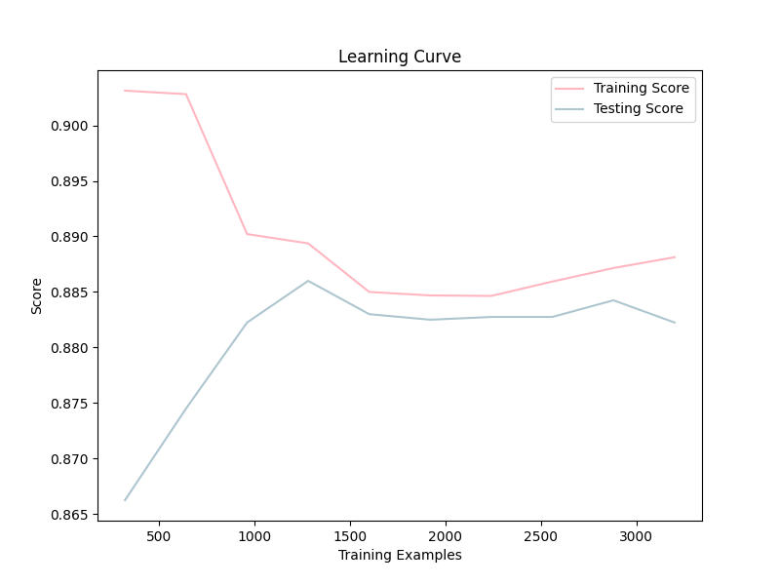

**Figure 5.13:** Learning Curve de Naïve Bayes

**5.3 Comparaison et évaluation des algorithmes utilisés**

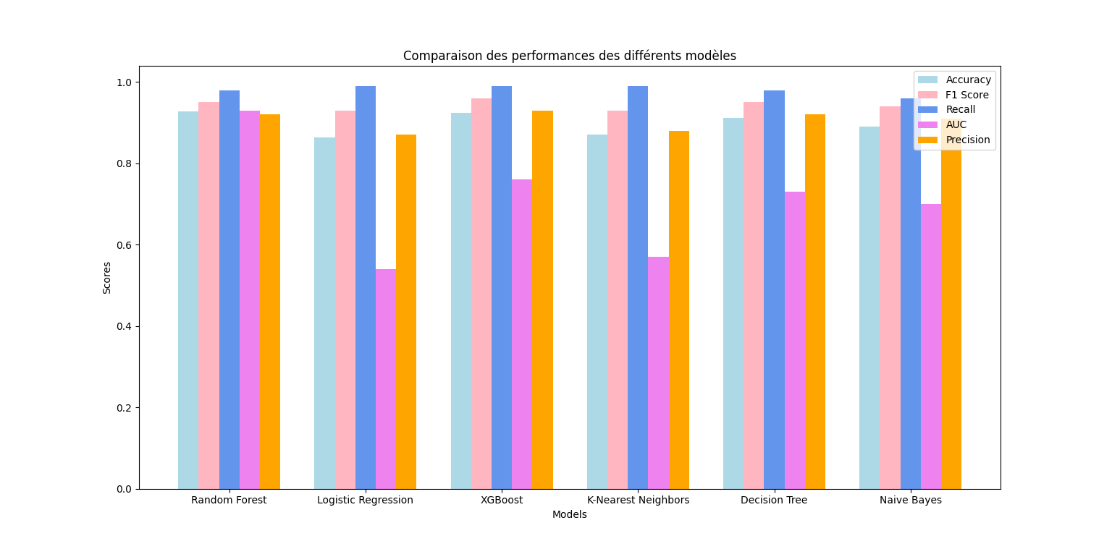

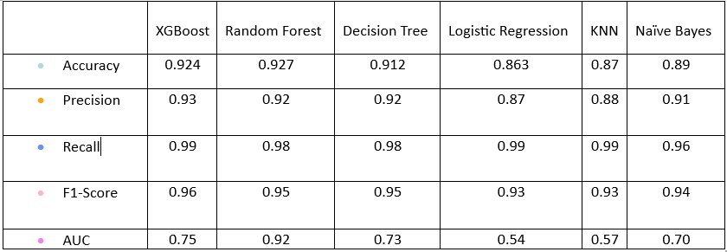

**Figure 5.14:** Comparaison des performances des différents modèles

Après comparaison des différents modèles sur diverses métriques de performance, le modèle Random Forest affiche la meilleure précision globale (Accuracy) à 0,927. De plus, les modèles XGBoost, KNN et Logistic Regression se démarquent avec des performances similaires en termes de rappel (Recall) autour de 0,99, indiquant leur efficacité dans la détection des vrais positifs (True Positives). Le modèle XGBoost obtient le meilleur score en précision pour la classe positive à 0,93. En termes de F1-score, XGBoost domine avec une valeur de 0,96. Enfin, en ce qui concerne l'aire sous la courbe ROC (AUC), Random Forest affichent des performances autour de 0,92.

La figure 5.15 montre un diagramme ROC/AUC de tous les modèles.

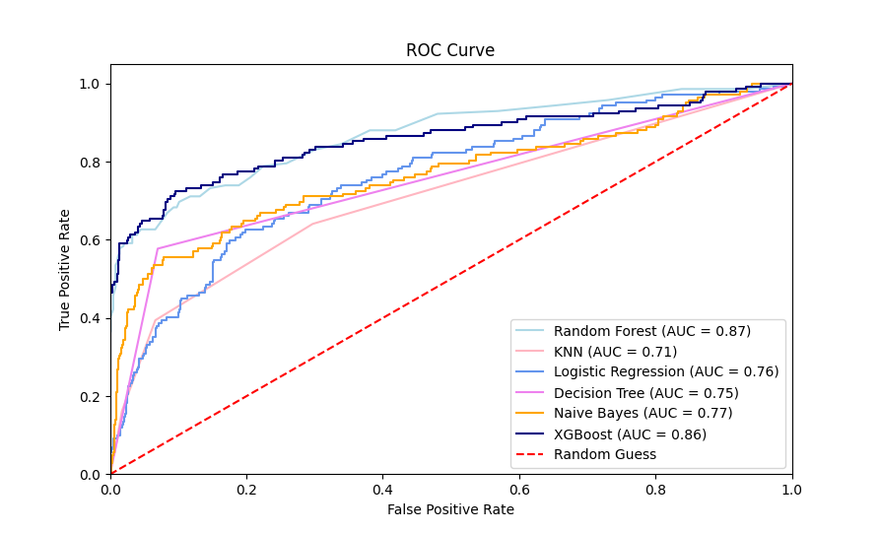

**Figure 5.15 :** Diagramme ROC/AUC de tous les modèles

Dans notre situation, le meilleur algorithme est celui avec le F1-score le plus élevé. Comme nous avons expliqué précédemment, nous ne choisirons pas la mesure de performance "Accuracy" pour l’évaluation, car notre ensemble de données est déséquilibré. Après avoir examiné plusieurs mesures et scores, nous avons conclu que l’algorithme Random Forest est le meilleur choix car il affiche le F1-score le plus élevé avec la valeur 0.958. Par conséquent, nous avons choisi de le déployer dans notre application afin de prédire si un client résiliera ou non son abonnement.

**5.4 Ajustement du modèle**

L’ajustement du modèle est essentiel pour identifier la cause de la faible précision du modèle. En évaluant les erreurs de prédiction sur les données de test, nous pouvons déterminer si un modèle prédictif présente un underfitting ou un overfitting. Dans notre projet, pour évaluer l’ajustement de notre modèle, nous allons comparer les performances sur les données d’entraînement et les données de test en utilisant leurs scores

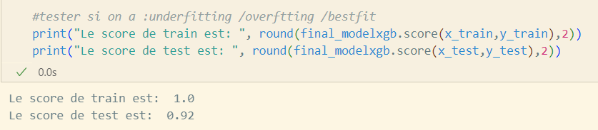

**Figure 5.16 :** Comparaison entre le score du partie Train et Test

Si le score d’entraînement est presque égal au score de test (1.0 / 0.92), nous pouvons conclure que le modèle présente le meilleur ajustement, également connu sous le nom de "best-fitting".

**5.5 Conclusion**

Au cours de ce chapitre, nous avons évalué nos divers modèles en utilisant des métriques de performance. Ensuite, nous avons effectué une comparaison entre ces modèles afin de déterminer le meilleur d’entre eux. Ce modèle choisi sera ensuite déployé dans notre application.

Chapitre 6 : Déploiement

**6.1 Introduction**

Dans cette étape, nous allons déployer le modèle choisi en créant une application web simple. Par la suite, nous allons présenter les tableaux de bord réalisés par l’outil Power BI Desktop.

**6.2 Déploiement**

Dans le chapitre précédent, nous avons sélectionné le modèle "XGBoost" en raison de ses performances supérieures par rapport aux autres modèles. Maintenant, nous allons passer à l’étape de déploiement, où nous intégrerons ce modèle dans une interface afin de démontrer son utilité.

La figure 6.1 représente l’architecture de déploiement de notre modèle ML.

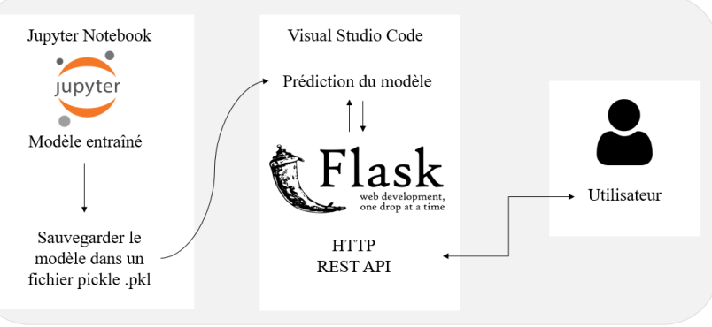

**Figure 6.1 :** Architecture de déploiement du modèle

**6.3 Extraction du modèle**

En tant que data scientist, vous manipulerez souvent des datasets représentés sous forme de dictionnaires, de Data Frames ou d’autres types de données. Vous souhaiterez peut-être les enregistrer dans un fichier pour une utilisation ultérieure ou pour les partager avec d’autres.

Pour cela, le module "pickle" de Python est souvent utilisé. Pour notre projet, nous utiliserons ce module pour récupérer notre modèle afin de pouvoir l’utiliser dans notre interface web. La figure ci-dessous illustre la méthode utilisée pour enregistrer le modèle.

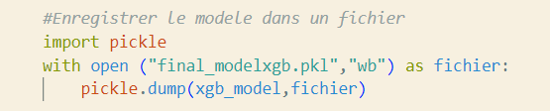

**Figure 6.2 :** Méthode d'enregistrement le modèle

**6.4 Développement de l’interface Web**

Lors de cette étape, nous utiliserons l’environnement de développement Visual Studio Code pour créer la partie front-end en utilisant les langages HTML et CSS, et pour le back-end, nous utiliserons Flask pour développer une API.

* **Structure de l’application:**

Nous avons divisé notre application en deux dossiers pour faciliter sa structure.

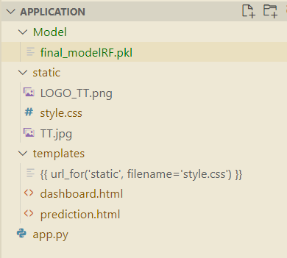

**Figure 6.3 :** La structure de la partie développement

Le répertoire "Templates" rassemble l'ensemble des fichiers de la partie front-end, notamment les fichiers HTML, CSS, JavaScript, ainsi que les images utilisées. Le répertoire "model" contient le fichier du modèle utilisé par l'application. Enfin, le fichier "app.py" correspond à la partie back-end de l'application.

* **Code de chargement modèle Flask :**

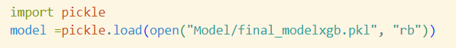

**Figure 6.4 :** Chargement du modèle Flask

Le fichier "final_modelxgb.pkl", contenant notre modèle, a été chargé en utilisant la bibliothèque "Pickle".

* **Code de fonction de prédiction :**

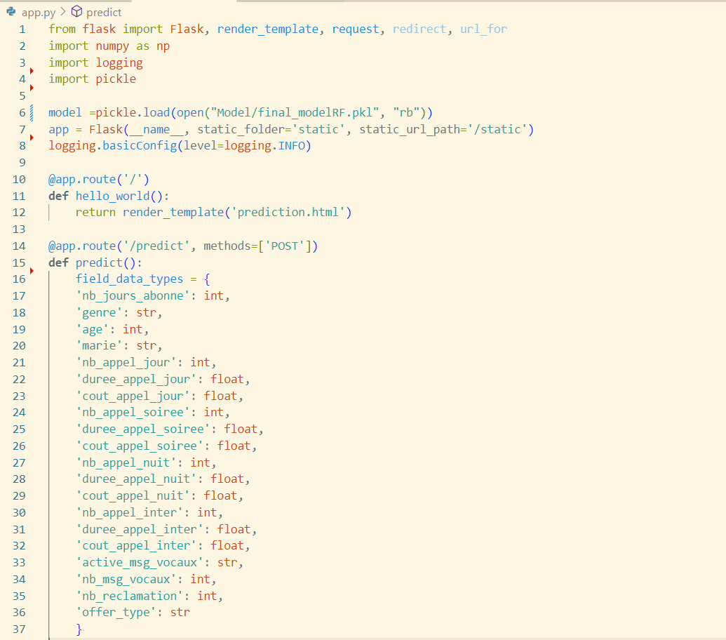

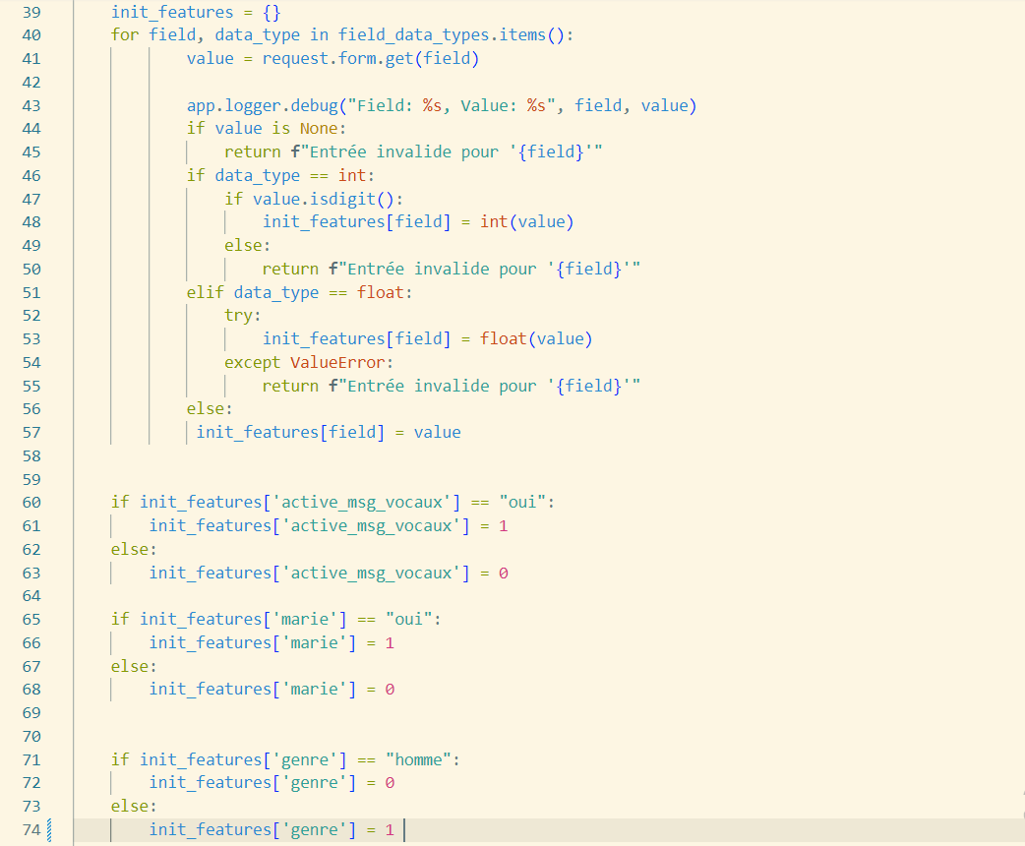

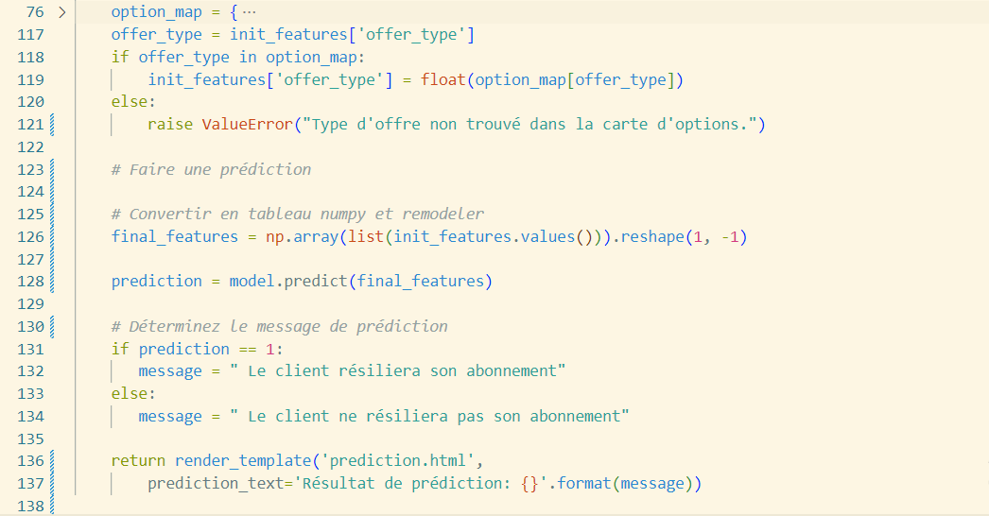

**Figure 6.5 :** Code source de fonction "predict"

La fonction predict () est utilisée pour effectuer des prédictions basées sur un modèle. Lorsqu’une requête est reçue depuis le frontend, les données sont extraites du formulaire et utilisées comme entrées pour effectuer une prédiction à l’aide d’un modèle préalablement entraîné. Les données d’entrée comprennent des informations telles que le nombre de jours d’abonnement, la durée des appels, le nombre d’appels, etc. Chaque valeur d’entrée est extraite et utilisée comme entrée pour la fonction model.predict(). Les résultats de prédiction sont renvoyés au frontend et affichés pour indiquer si le client résiliera ou non son abonnement.

La fonction est ajoutée en tant que route dans l’application Flask avec un chemin spécifique ("/predict").

* **Exécution de l’application:**

Finalement, nous avons démarré le serveur Flask en utilisant le script fourni dans la figure ci-dessous.

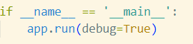

**Figure 6.6 :** Script de l'exécution de l'application

**6.4.1 Les interfaces de l’application**

Dans cette partie, nous présentons l’interface graphique de notre application. Sur le port 5000, qui est le port par défaut de Flask, nous allons lancer notre application finale.

La figure 6.7 présente l’interface de prédiction.

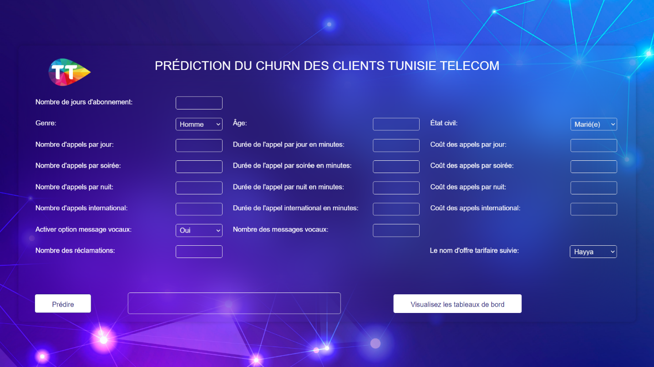

**Figure 6.7 :** L’interface de prédiction

L’interface de notre application web comprend un formulaire avec 20 champs. Une fois que l’utilisateur a rempli ces champs, nous utilisons les données fournies pour prédire la situation de churn. De plus, nous allons créer des tableaux de bord afin de faciliter la visualisation et d’améliorer la compréhension des données.

Le résultat de la prédiction est illustré dans les figures 6.8 et 6.9.

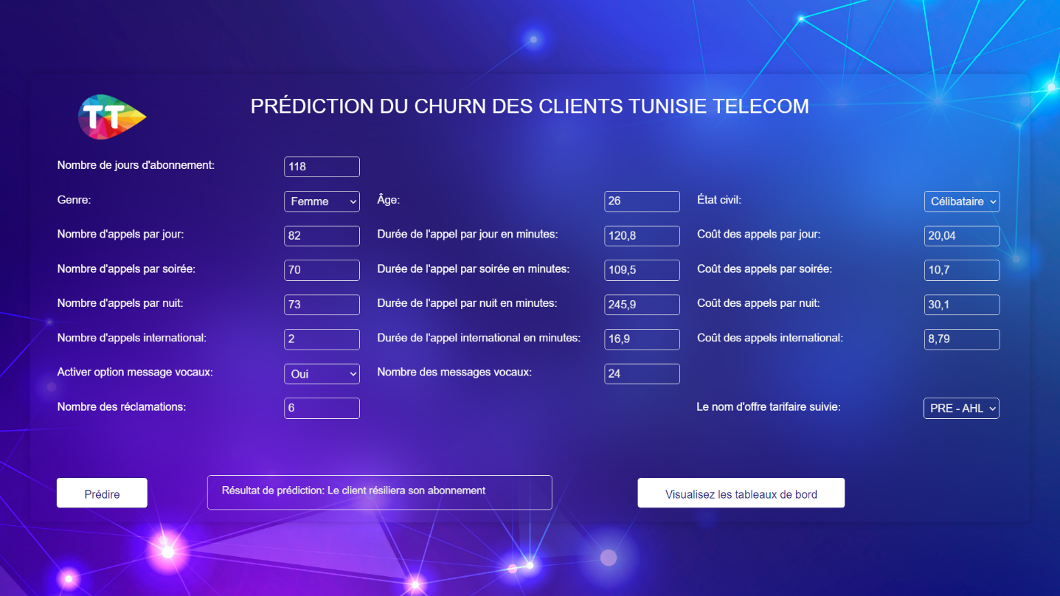

**Figure 6.8 :** Résultat de prédiction positive

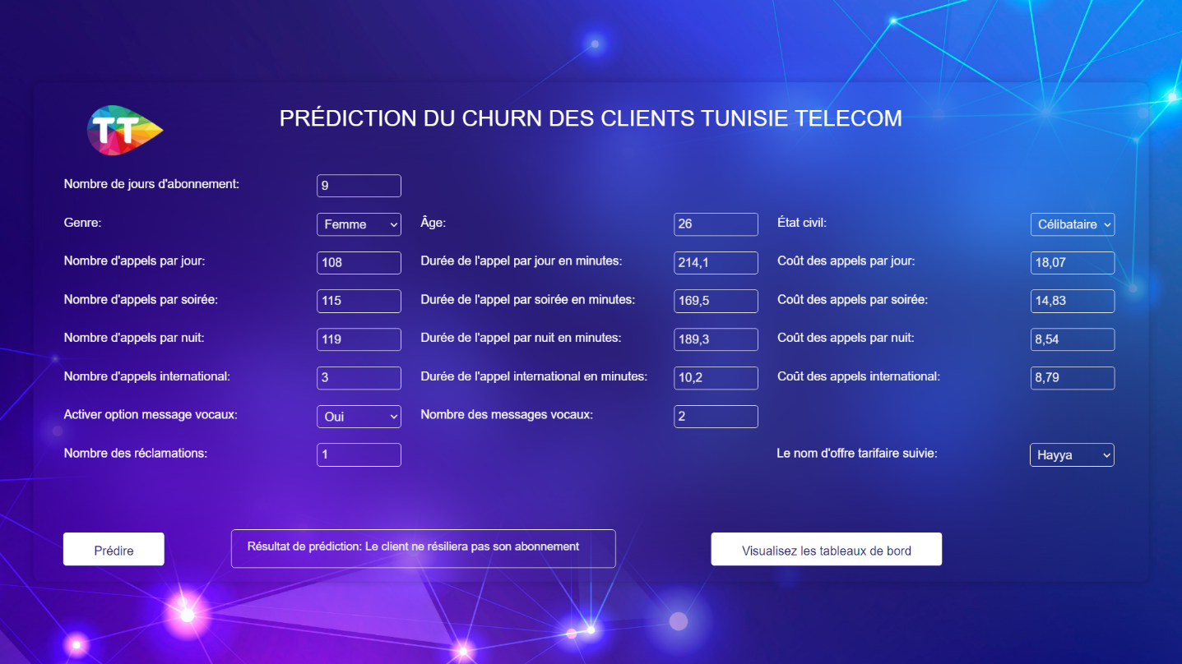

**Figure 6.9 :** Résultat de prédiction négative

**6.5 Construction de tableau de bord**

Nous passons maintenant à l’étape de création du tableau de bord dédié au taux d’attrition des clients au sein de l’entreprise Tunisie Télécom. Ce tableau de bord nous permettra de visualiser les données et d’extraire les informations importantes concernant le volume des appels et la consommation des abonnés en termes de coûts.

La figure 6.10 représente le premier tableau de bord.

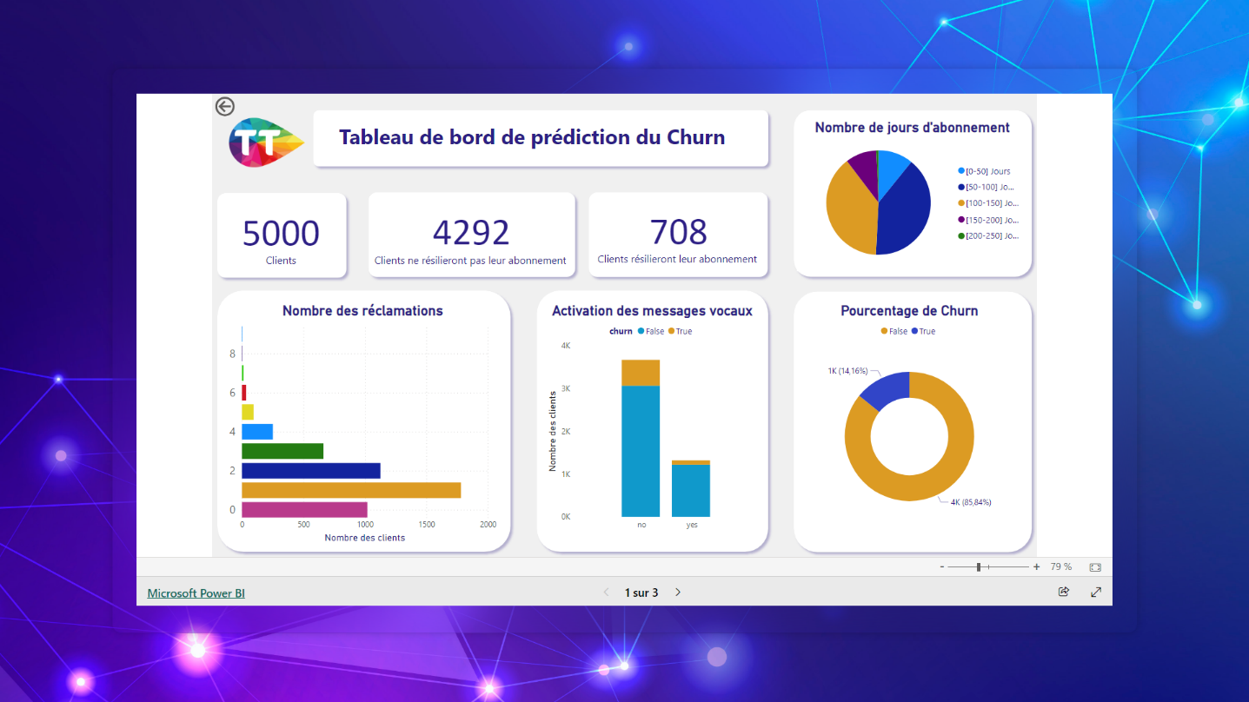

**Figure 6.10 :** Interface de tableau de bord 1

Le tableau de bord fournit une visualisation du pourcentage de résiliation des abonnements des clients, ainsi que leur choix d’activation des messages vocaux en fonction du churn. Il affiche également le nombre total de réclamations. Nous représentons en outre le nombre de jours d’abonnement répartis en cinq catégories distinctes. Nous avons un total de 5 000 clients dans notre base de données, répartis en deux catégories : 4 292 clients qui ne résilient pas leur abonnement représentant 85,84% des données et 708 qui résilient représentant 14,16% des données.

La figure 6.11 présente le deuxième tableau de bord.

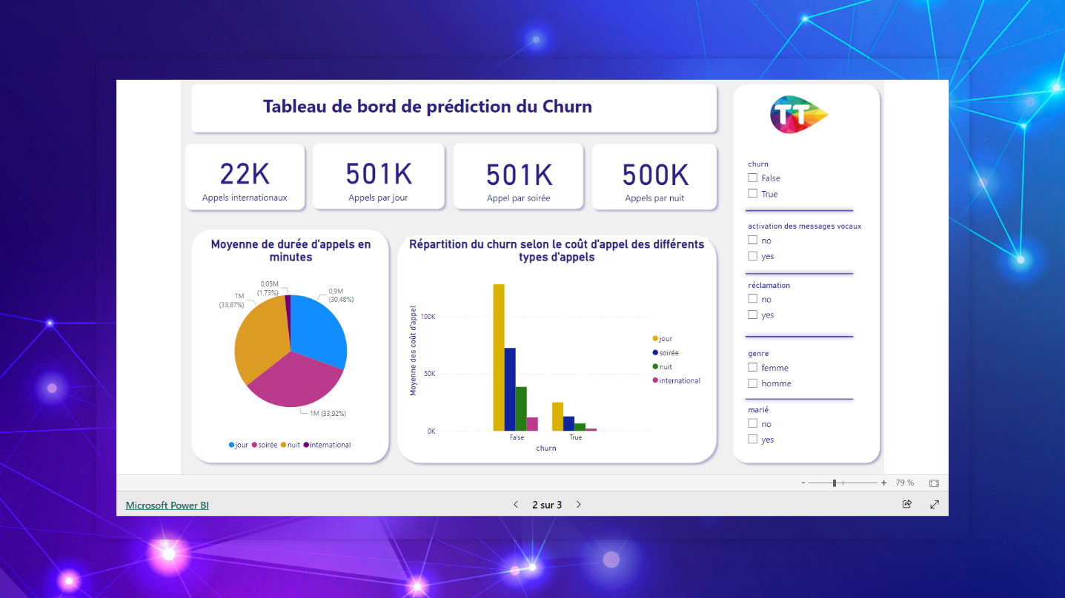

**Figure 6.11 :** Interface de tableau de bord 2

Ce tableau de bord illustre la répartition du churn en fonction du coût moyen des différents types d'appels (jour, soirée, nuit, international). Une observation essentielle réside dans la constatation que le coût des appels durant la journée dépasse celui des autres périodes. De plus, il présente le nombre total des appels par jour, soirée, nuit et internationaux. De plus, il fournit la durée moyenne des appels de tous les types d’appels en minutes. Il est possible de filtrer les données en utilisant les variables "churn", "active_msg_vocaux", "réclamation", "genre" et "marié".

La figure 6.12 présente le troisième tableau de bord.

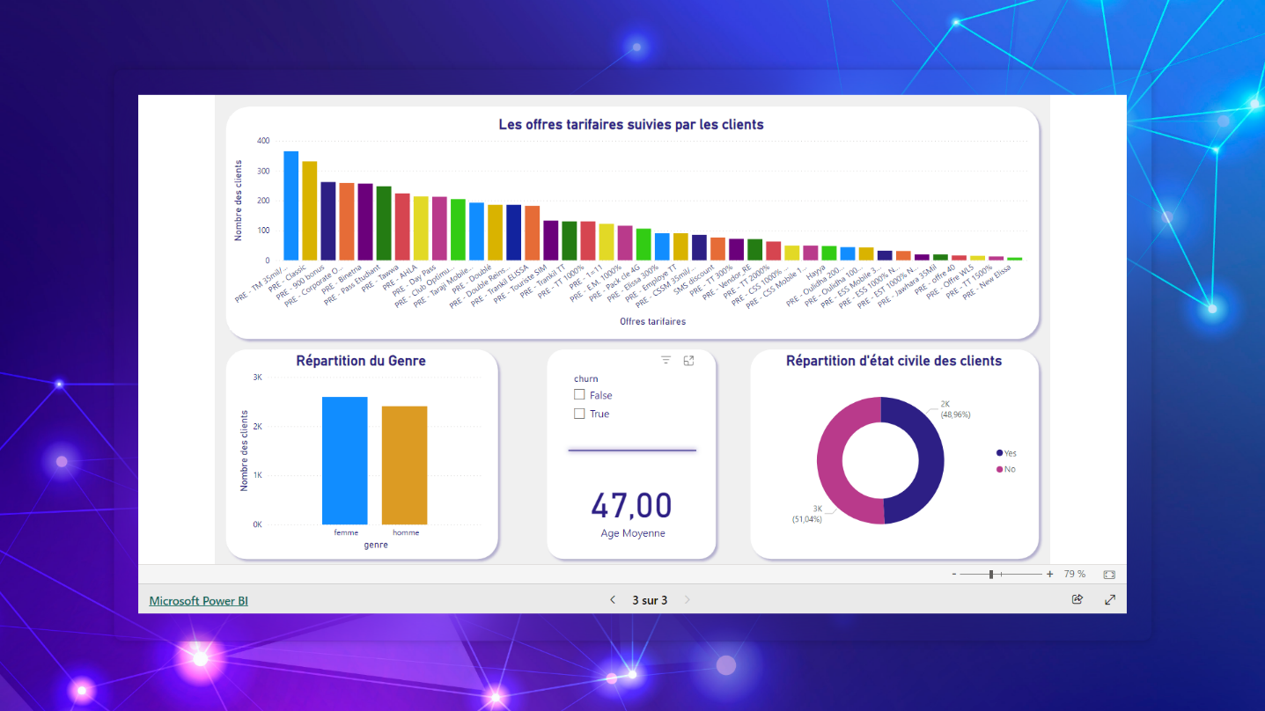

**Figure 6.12 :** Interface de tableau de bord 3

Ce tableau de bord illustre une représentation visuelle des données démographiques des clients de Tunisie Télécom, en relation avec le churn. En fait, on trouve le nombre de chaque genres (2593 femmes et 2407 hommes), la répartition de l'état civile (48.96% marié et 51.04% non marié) et l’âge moyenne des clients, ainsi que la répartition des offres tarifaires des clients. De plus, le tableau de bord offre une fonctionnalité de filtrage des données en utilisant la variable "churn"

**6.6 Diagramme de Gantt**

C’est un outil permettant de modéliser la planification de tâches nécessaires à la réalisation d’un projet.

La figure 6.13 présente la planification de tâches pour la réalisation du notre projet.

**6.7 Conclusion**

Dans ce dernier chapitre, nous avons présenté en détail notre architecture de déploiement. Puis nous avons créé une application pour mettre en évidence les fonctionnalités de notre modèle de prédiction, ainsi que quelques tableaux de bord et le diagramme de Gantt.

Conclusion générale

Ce rapport représente le travail réalisé lors de notre stage de fin d’études pendant quatre mois chez l’entreprise Tunisie Télécom dans le cadre du diplôme en Licence en Big Data et Analyse de données.

Au cours de cette expérience, nous avons appliqué nos connaissances théoriques acquises lors de notre formation à l’ISAMM et les avons enrichies grâce à notre participation à la réalisation d’un projet qui consiste à développer un modèle de prédiction du churn des clients de Tunisie Télécom.

Actuellement, Tunisie Télécom compte plus de trois millions d’abonnés mobiles, et la perte de clients représente une diminution de revenus. Afin de prévoir cette situation, nous avons utilisé des techniques d’apprentissage automatique pour réaliser une modélisation prédictive. Cette méthode permet de déterminer avec une certaine probabilité si un client est susceptible de résilier son abonnement ou de rester actif.

En premier lieu, Nous avons commencé par comprendre le contexte général de notre projet, Par la suite nous avons suivi les étapes CRISP-DM pour construire ce rapport, notamment le nettoyage des données, la modélisation et l’évaluation. Enfin, nous avons développé une interface web qui aide à prédire la situation de churn. Et enfin, nous avons créé un tableau de bord pour faciliter l’accès aux informations pertinentes.

Lors de notre stage, nous a non seulement découvrir le monde professionnel mais aussi nous a permis d’explorer le domaine de l’intelligence artificielle. Nous avons implémenté en pratique plusieurs algorithmes d’apprentissage automatique supervisé ce qui nous a permis de développer nos connaissances en ce domaine.

Finalement, notre travail ne se termine pas à ce niveau. Des fonctionnalités supplémentaires peuvent être ajoutées au projet afin d’améliorer sa pertinence. Par exemple :

• Utilisation du traitement du langage naturel pour analyser les mots et les phrases répétés dans les appels au service client et d’organiser les réclamations des clients en différents thèmes tels que les problèmes de facturation, les problèmes liés aux offres, les problèmes de couverture réseau, etc...

• Utilisation du traitement du langage naturel pour analyser les sentiments à partir des enquêtes de satisfaction, des commentaires en ligne ou des réseaux sociaux et évaluer leur satisfaction.